СРЕДЊА ШКОЛА „Краљ Петар Iˮ
ТОПОЛА

ШКОЛСКИ ПРОГРАМ
2022 – 2026

Топола, јун 2022. године

САДРЖАЈ:

1. УВОДНИ ДЕО 4
1.1 Основни подаци о школи 4
1.2 Делатност школе 4
1.3 Споредна делатност школе 4
2. ПOЛАЗНЕ ОСНОВЕ ЗА ИЗРАДУ ШКОЛСКОГ ПРОГРАМА 5
3. ЦИЉЕВИ ШКОЛСКОГ ПРОГРАМА 7
4. НАЗИВ ВРСТА И ТРАЈАЊЕ СВИХ ПРОГРАМА ОБРАЗОВАЊА И ВАСПИТАЊА КОЈЕ ШКОЛА ОСТВАРУЈЕ И ЈЕЗИК НА КОМЕ СЕ ОСТВАРУЈЕ ПРОГРАМ 9
5. OБАВЕЗНИ ПРЕДМЕТИ, ИЗБОРНИ ПРОГРАМИ И МОДУЛИ ПО ОБРАЗОВНИМ ПРОФИЛИМА И РАЗРЕДИМА 10
6. НАЧИН ОСТВАРИВАЊА ПРИНЦИПА,ЦИЉЕВА И ИСХОДА ОБРАЗОВАЊА И СТАНДАРДА ПОСТИГНУЋА У ОБРАЗОВНО –ВАСПИТНОМ РАДУ 35
6.1 Начин остваривања принципа у образовно-васпитном раду: 35
6.2 Начин остваривања циљева у образовно-васпитном раду 36
6.3 Начин остваривања исхода у образовном систему: 36
6.4 Начин остваривања стандарда постигнућа 37
7. ПРОГРАМ ДОПУНСКОГ, ДОДАТНОГ И ПРИПРЕМНОГ РАДА 38
8. ПРОГРАМИ И АКТИВНОСТИ КОЈИМА СЕ РАЗВИЈАЈУ СПОСОБНОСТИ ЗА РЕШАВАЊЕ ПРОБЛЕМА, КОМУНИКАЦИЈА, ТИМСКИ РАДА, САМОИНИЦИЈАТИВА И ПОДСТИЦАЊЕ ПРЕДУЗЕТНИЧКОГ ДУХА 41
9. ФАКУЛТАТИВНИ НАСТАВНИ ПРЕДМЕТИ, ПРОГРАМСКИ САДРЖАЈЕВИ И АКТИВНОСТИ КОЈИМА СЕ ОСТВАРУЈУ 47
10. ПРОГРАМ КУЛТУРНИХ АКТИВНОСТИ ШКОЛЕ 48
11. ПРОГРАМ СЛОБОДНИХ АКТИВНОСТИ 49
12. ПРОГРАМ КАРИЈЕРНОГ ВОЂЕЊА И САВЕТОВАЊА 56
13. ПРОГРАМ ЗАШТИТЕ ЖИВОТНЕ СРЕДИНЕ 58
14. ПРОГРАМИ ЗАШТИТЕ ОД НАСИЉА, ЗЛОСТАВЉАЊА И ЗАНЕМАРИВАЊА И ПРОГРАМИ ПРЕВЕНЦИЈЕ ДРУГИХ ОБЛИКА РИЗИЧНОГ ПОНАШАЊА И ПРОГРАМ ЗАШТИТЕ ОД ДИСКРИМИНАЦИЈЕ 59
15. ПРОГРАМ ШКОЛСКОГ СПОРТА 65
16. ПРОГРАМ САРАДЊЕ ШКОЛЕ СА ЛОКАЛНОМ САМОУПРАВОМ 66
17. ПРОГРАМ САРАДЊЕ СА ПОРОДИЦОМ 69
18. ПРОГРАМ ИЗЛЕТА И ЕКСКУРЗИЈА 70
19. ПРОГРАМ БЕЗБЕДНОСТИ И ЗДРАВЉА НА РАДУ 73
20. ДОДАТНА ПОДРШКА У ОБРАЗОВАЊУ И ВАСПИТАЊУ 74
(Смернице за прилагођавање и пружање додатне подршке) 74
21. ПРОГРАМ СТУДИЈСКЕ ПОСЕТЕ 75
22. УЧЕНИЧКЕ ОРГАНИЗАЦИЈЕ У ШКОЛИ 75
23. ПРОГРАМ РАДА МЕНТОРА СА ПРИПРАВНИКОМ 80

1. УВОДНИ ДЕО

1.1 Основни подаци о школи

Средња школа ''Краљ Петар I" у Тополи настала је на темељима школе за квалификоване раднике основане педесетих година. Од тих година па до сада у овој школи су се школовали ученици по разним наставним плановима и програмима јер је било више реформи.
Од 1964. године школа ради као Гимназија и као школа ученика у привреди да би се седамдесетих година ујединила у Образовно - васпитни центар ''Милић Радовановић" (уписан у судски регистар Окружног привредног суда у Крагујевцу 31. 12. 1973. године). Образовно-васпитни центар се развијао и развио у школу која је сваке године уписивала око 800 ученика. Техничка школа ''Милић Радовaновић" је правни наследник Образовно - васпитног центра "Милић Радовановић". Од 1996. године носи назив Техничка школа ''Милић Радовановић'', а од 1. 9. 2004. године школа носи назив Средња школа ''Краљ Петар I" и ради као мешовита школа.

1.2 Делатност школе

Школа је образовно - васпитна установа која обавља делатност средњег стручног образовања и васпитања ученика за занимања од три и четири године учења. Основна делатност школе остварује се на основу планова и програма образовно - васпитног рада за занимања за три подручја рада: гимназије, машинства и обраде метала и пољопривреде производње и прераде хране.
Школа има запажене резултате у школовању кадрова за привреду општине Топола и шире у припремању ученика за даље школовање на факултетима. Постигнути резултати у даљем периоду обавезују раднике школе да на пољу образовања и васпитања користе савремене методе у настави и организовању образовно - васпитног процеса потврде стечени углед и оправдају очекивања друштва. Школа је потпуно отворена према друштвеној средини и остварује врло успешну сарадњу са локалном самоуправом, друштвеним и приватним предузећима.

1.3 Споредна делатност школе

Кроз практично стручно образовање ученика за подручје рада машинство и обрада метала у радионицама школе израђују се производи од метала и обавља продаја истих.
Кроз практично стручно образовање ученика за подручје рада пољопривреда, производња и прерада хране на пољопривредним и огледним парцелама и у објектима на школској економији врши се производња пољопривредних производа и њихова продаја: производња и продаја производа ратарских култура и узгајање и продаја стоке и сточних призвода.

2. ПOЛАЗНЕ ОСНОВЕ ЗА ИЗРАДУ ШКОЛСКОГ ПРОГРАМА

- Закон о основама система образовања и васпитања („Сл. гласник РСˮ, бр. 88/2017, 27/2018 - други закон, 27/2018 (II) - други закон, 10/2019, 6/2020 и 129/2021)
- Закон о средњем образовању и васпитању („Сл. гласник РСˮ, бр. 55/2013, 101/2017, 27/2018 - други закон, 6/2020, 52/2021 и 129/2021 - други закон и 129/2021).
- Правилник о ближим условима у погледу простора, опреме и наставних средстава за остваривање плана и програма заједничких предмета у стручним школама за образовни профиле III и IV степена стручне спреме у подручју рада машинство и обрада метала („Сл. гласник РСˮ, бр. 17/2015, 7/2016, 4/2017, 5/2017, 11/2017, 4/2018, 13/2018 и 3/2022.)
- Правилник о ближим условима у погледу простора,опреме и наставних средстава за остваривање плана и програма образовања и васпитања за стучне предмете за образовне профиле III и IV степена стручне спреме у стручним школама у подручју рада пољопривреда, производња и прерада хране („Сл. гласник РСˮ 9/91, 16/2015, 10/2016 и 13/2018.)
- Правилник о плану и програму образовања и васпитања за заједничке предмете у стручним и уметничким школама ( „Сл. гласник РСˮ 6/90, 4/91, 7/93, 17/93, 1/94, 2/94, 2/95, 3/95, 8/95, 5/96, 3/2001, 2/2002, 8/2002, 5/2003, 10/2003, 24/2004, 1/2005, 3/2005, 6/2005, 11/2005, 6/2006, 12/06, 8/2008, 1/2009, 3/2009, 10/2009, 5/2010, 8/2010, 11/2013, 14/2013, 11/2016, 13/2018, 30/2019, 15/2019 и 15/2020.
- Правилник о наставном плану и програму стручних предмета средњег стручног образовања у подручју рада пољопривреда, производња и прерада хране („Сл. гласник РСˮ 6/2012, 2/2013, 3/2014, 5/2014, 10/2016, 5/2017, 2/2020, 11/2020 и 16/20219)
- Правилник о наставном плану и програму општеобразовних предмета средњег стручног образовања у подручју рада пољопривреда, производња и прерада хране („Сл. гласник РСˮ 6/2012, 1/2013 и 10/2016)
- Правилник о изменама правилника о наставном плану и програму за стицање образовања у трогодишњем и четворогодишњем трајању у стручној школи за подручје рада машинство и обрада метала („Службени гласник РСˮ бр. 9/2013).
- Правилник о плану и програму наставе и учења општеобразовних предмета средњег стручног образовања и васпитања у подручју рада Машинство и обрада метала ( „Сл. гласник РСˮ бр. 6/2018)
- Правилник о допунама Правилника о плану и програму наставе и учења општеобразовних предмета средњег стручног образовања у подручју рада Машинство и обрада метала („Сл. гласник РСˮ бр. 13/2020)
- Правилник о изменама и допунама Правилника о врсти стручне спреме наставника, стручних сарадника и помоћних наставника у стручним школама („Службени гласник Републике Србије –Просветни гласник“број 9/2013).
- Правилник о допуни Правилника о наставном плану и програму за стицање образовања у трогодишњем трајању у стручној школи за подручје рада машинство и обрада метала („Службени гласник РСˮ број 11/2013).
- Правилник о допунама Правилника о наставном плану и прграму општеобразовних предмета средњег стручног образовања у подручју рада машинство и обрада метала („Сл. Гласник РСˮ бр. 11/2015, 12/2021).
- Правилник о изменама Правилника о наставном плану и прграму стручних предмета средњег стручног образовања у подручју рада машинство и обрада метала („Сл. Гласник РСˮ бр. 12/2021).
- Правилник о наставном плану и програму за гимназију („Сл.гласникРСˮ 5/90, 3/91, 3/92, 17/93, 2/94, 2/95, 8/95, 23/97, 2/2002, 5/2003, 10/2003, 11/2004, 18/2004, 24/2004, 3/2005, 11/2005, 2/2006, 6/2006, 12/2006, 17/2006, 1/2008, 8/2008, 1/2009, 3/2009, 10/2009, 5/2010, 7/2011, 4/2013, 14/2013, 17/2013, 18/2013, 5/2014, 4/2015, 18/2015, 11/2016, 13/2016 ,10/2017, 12/2018, 30/2019, и 4/2020.
- Правилник о стандардима квалитета рада установе („Сл. Гласник РСˮ, бр.14/2018).
- Правилник о вредновању квалитета рада установе („Сл. Гласник РСˮ, бр.10/2019).
- Правилник о стручно-педагошком надзору („Сл. Гласник РС ˮ, бр. 87/2019).
- Правилник о дозволи за рад наставника, васпитача и стручних сарадника („Сл. Гласник РСˮ, бр. 22/2005, 51/2008, 88/2015, 105/2015, 48/2016, 9/2022).
- Правилник о програму свих облика рада стручних сарадника („Сл. Гласник РСˮ, бр. 5/2012, 6/2021).
- Правилник о оцењивању ученика у средњој школи („Сл. Гласник РСˮ, бр. 82/2015-16, 59/2020-8).
- Правилник о сталном стручном усавршавању и стицању звања наставника, васпитача и стручних сарадника („Сл. Гласник РСˮ, бр. 109/2021) Правилник о екскурзији („Сл. Гласник РСˮ, бр. 30/2019) .
- Правилник о ближим упутствима за утврђивање права на индивидуални образовни план, његову примену и вредновање („Сл. Гласник РСˮ, бр.74/2018).
- Правилник о критеријумима и стандардима пружања додатне подршке у образовању деце, ученика и одраслих са сметњама у развоју и инвалидитетом у васпитној групи, односно другој школи и породици („Службени гласник РСˮ, број 70/2018).
- Правилник о стандардима компетенција за професију наставника и њиховог професионалног развоја („Службени гласник РСˮ, бр. 5/2011).
- Правилник о протоколу поступања у установи у одговору на насиље, злостављање и занемаривање („Службени гласник РСˮ, бр. 46 од 26. јуна 2019, 104 од 31. јула 2020.)
- Правилник о поступању установе у случају сумње или утврђеног дискриминаторног понашања и вређања угледа, части или достојанства личности („Службени гласник РСˮ, број 65 од 24. августа 2018.)

3. ЦИЉЕВИ ШКОЛСКОГ ПРОГРАМА

Школским програмом ближе се одређује начин на који школа образује и васпитава ученике ради стицања знања, вештина и ставова неопходних за даље образовање и запошљавање, успоставља организациону структуру засновану на тимском раду и одговорности сваког запосленог за остваривање утврђених циљева.
Школски програм обухвата све садржаје, процесе и активности усмерене на остваривање принципа, циљева и стандарда постигнућа, и задовољење општих и специфичних образовних интереса и потреба ученика, родитеља, односно другог законског заступника и локалне самоуправе, а у складу са оптималним могућностима школе.
Школски програм се доноси на основу плана и програма наставе и учења, односно програма одређених облика стручно oбразовања, а узимајући у обзир развојни план школе, у складу са Законом и овим законом.
Школа, у складу са Законом, доноси школски програм, по правилу, на четири године и објављује га најкасније два месеца пре почетка школске године у којој ће почети његова примена.
Поједини делови школског програма иновирају се и надограђују у току његовог остваривања.
Школски програм омогућава оријентацију ученика и родитеља, односно другог законског заступника у избору школе, праћење квалитета образовно-васпитног процеса и његових резултата, као и процену индивидуалног рада и напредовања сваког ученика. Школски програм представља основу на којој сваки наставник и стручни сарадник планира, програмира и реализује свој рад

Циљеви образовања и васпитања, па и остваривања Школског програма су:
- Остваривање пуног интелектуалног, емоционалног, социјалног и физичког развоја сваког ученика у складу са његовим узрастом, развојним потребама и интересовањима.
- Стицање квалитетних знања, вештина и ставова који су свима неопходни за лично остварење и развој, инклузију, наставак школовања и запослење.
- Разијање језичких, математичких и научних компетенција, као и међупредемтeних компетенција - дигиталних, учења како се учи, међуљудских и грађанских компетенција и културног изражавања.
- Развој ставралачких способности, креативности, естетске перцепције и укуса.
- Развој спoсобности проналажења, анализирања, примене и саопштавања информација, уз вешто и ефикасно коришћење информационо-комуникационих технологија.
- Оспособљавање за решавање проблема, повезивање и примену знања и вештина у даљем образовању, професионалном раду и свакодневном животу ради унапређења личног живота и економског, социјалног и демократског развоја друштва.
- Развој свести о себи, самоиницијативе, способности самовредновања и изражавања свог мишљења.
- Оспособљавање за доношење ваљаних одлука о избору даљег образовања и занимања, сопственог развоја и будућег живота.
- Развој и практиковање здравих животних стилова, свести о важности соспственог здравља и безбедности, потребе неговања и развоја физичких способности.
- Развој свести о значају одрживог развоја, заштите и очувања природе и животне средине, еколошке етике и заштите животиња.
- Развој способности комуницирања, дијалога, осећања солидарности, квалитетне и ефикасне сарадње са другима и способности за тимски рад и неговање другарства и пријатељства.
- Развијање способности за улогу одговорног грађанина, за живот у демократски уређеном и хуманом друштву заснованом на поштовању људских и грађанских права, права на различитост и бризи за друге, као и основних вредности правде, истине, слободе, поштења и личне одогворности.
- Формирање ставова, уверења и система вредности, развој личног и националног идентитета, развијање свести и осећања припадности држави Србији, поштовање и неговање српског језика, традиције и културе срспког народа, националних мањина, и етничких заједница, других народа, развијање мултикултурализма, поштовање и очување националне и светске културне баштине.
- Развој и поштовање расне, националне, културне, језиче, верске, родне, полне и узрасне равноправности, толеранције и уважавање различитост.

Школски програм представља основу на којој сваки наставник и стручни сарадник планира, програмира и реализује свој рад.

4. НАЗИВ ВРСТА И ТРАЈАЊЕ СВИХ ПРОГРАМА ОБРАЗОВАЊА И ВАСПИТАЊА КОЈЕ ШКОЛА ОСТВАРУЈЕ И ЈЕЗИК НА КОМЕ СЕ ОСТВАРУЈЕ ПРОГРАМ

Средња школа „Краљ Петар I“ је мешовита школа средњег образовања и васпитања у трајању од три и четири године. Образовно васпитни рад остварује се на српском језику.

Подручја рада и образовни профили:

Гимназија: друштвено језички смер
Трајање образовања: четири године
Гимназија: општи тип
Трајање образовања: четири године

Подручје рада: Пољопривреда, производња и прерада хране
Област: Пољопривреда
Образовни профил: Пољопривредни техничар
Трајање образовања: четири године

Подручје рада: Пољопривреда, производња и прерада хране
Област: Пољопривреда
Образовни профил: Ветеринарски техничар
Трајање образовања: четири године

Подручје рада: Машинство и обрада метала
Образовни профили: Машинбравар
Аутомеханичар
Механичар моторних возила
Оператер машинске обраде
Трајање образовања: три године

5. OБАВЕЗНИ ПРЕДМЕТИ, ИЗБОРНИ ПРОГРАМИ И МОДУЛИ ПО ОБРАЗОВНИМ ПРОФИЛИМА И РАЗРЕДИМА

Подручје рада: Гимназија

Образовни профил: општи тип, друштвено – језички смер

Трајање oбразовног профила: ЧЕТИРИ ГОДИНЕ

ЦИЉЕВИ ОПШТЕГ СРЕДЊЕГ ОБРАЗОВАЊА И ВАСПИТАЊА СУ:
- развој кључних компетенција неопходних за даље обра зовање и активну улогу грађанина за живот у савременом друштву;
- оспособљавање за самостално доношење одлука о избору занимања и даљег образовања;
- свест о важности здравља и безбедности;
- оспособљавање за решавање проблема, комуникацију и тимски рад;
- поштовање расне, националне, културне, језичке, верске, родне, полне и узрасне равноправности, толеранције и ува- жавања различитости;
- развој мотивације и самоиницијативе за учење, оспособљавање за самостално учење, способност самовредновања и изражавања сопственог мишљења;
- пун интелектуални, емоционални, социјални, морални и физички развој сваког ученика, у складу са његовим узрастом, развојним потребама и интересовањима;
- развој свести о себи, стваралачких способности и критичког мишљења;
- развијање ненасилног понашања и успостављање нулте толеранције према насиљу;
- развијање свести о значају одрживог развоја, заштите и очувања природе и животне средине и еколошке етикe;
- развијање позитивних људских вредности;
- развијање компетенција за разумевање и поштовање људских права, грађанских слобода и способности за живот у демократски уређеном и праведном друштву;
- развијање личног и националног идентитета, развијање свести и осећања припадности Републици Србији, поштовање и неговање српског језика и матерњег језика, традиције и културе српског народа и националних мањина, развијање интеркултуралности, поштовање и очување националне и светске културне баштине.

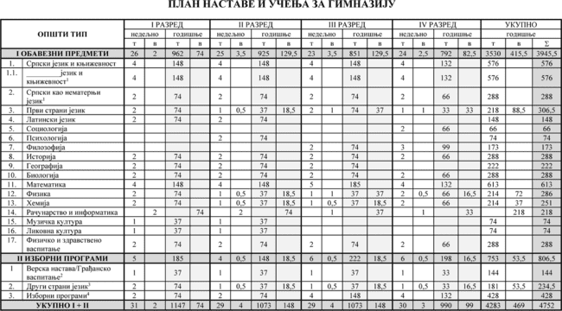

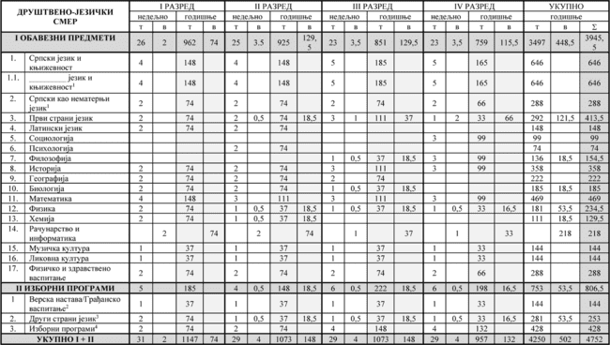

Листа изборних програма

Изборни програми |  | РАЗРЕД
 |  | I | II | III | IV
1. | Језик, медији и култура | 1 | 1
2. | Појединац, група и друштво | 1 | 1
3. | Здравље и спорт | 1 | 1
4. | Образовање за одрживи развој | 1 | 1 | 2 | 2
5. | Уметност и дизајн | 1 | 1 | 2 | 2
6. | Примењене науке | 1 | 1
7. | Примењене науке 1 |  |  | 2 | 2
8. | Примењене науке 2 |  |  | 2 | 2
9. | Основи геополитике |  |  | 2 | 2
10. | Економија и бизнис |  |  | 2 | 2
11. | Религије и цивилизације |  |  | 2 | 2
12. | Методологија научног истраживања |  |  | 2 | 2
13. | Савремене технологије |  |  | 2 | 2

Облици образовно-васпитног рада којима се остварују обавезни предмети, изборни програми и активности
ОБЛИК ОБРАЗОВНО– ВАСПИТНОГ РАДА | I РАЗРЕД  часова | II РАЗРЕД  часова | III РАЗРЕД  часова | IV РАЗРЕД  часова | УКУПНО  часова
Час одељенског старешине | 37 | 37 | 37 | 33 | 144
Додатна настава * | до 30 | до 30 | до 30 | до 30 | до 120
Допунска настава * | до 30 | до 30 | до 30 | до 30 | до 120
Припремна настава * | до 30 | до 30 | до 30 | до 30 | до 120

- Ако се укаже потреба за овим облицима рада

ОСТАЛИ ОБЛИЦИ ОБРАЗОВНО-ВАСПИТНОГ РАДА | I РАЗРЕД | II РАЗРЕД | III РАЗРЕД | IV РАЗРЕД
Час одељенског старешине | 37 | 37 | 37 | 33
Екскурзија | до 3 дана | до 5 дана | до 5 дана | до 5 дана
Језик националне мањине са елементима националне културе | 2 часа недељно
Трећи страни језик | 2 часа недељно
Слободне активности (хор, оркестар, секције, техничке, хуманитарне, спортско-ре- креативне и друге ваннаставне активности) | 30–60 часова годишње
Друштвене активности – ученички парламент, ученичке задруге | 15–30 часова годишње

Остваривање плана и програма наставе и учења

  - Распоред радних недеља у току наставне године
 | I  РАЗРЕД | II РАЗРЕД | III РАЗРЕД | IV РАЗРЕД
Разредно-часовна настава | 37 | 37 | 37 | 33
Слободне активности (ваннаставне активности) | 2 | 2 | 2 | 2
Матурски испит |  |  |  | 4
Укупно радних недеља | 39 | 39 | 39 | 39

  - Подела одељења на групе ученика¹
Општи тип | I  РАЗРЕД | II  РАЗРЕД | III РАЗРЕД | IV РАЗРЕД | Број ученика у групи
Рачунарство и информатика | 74 | 74 | 37 | 33 | до 15
Први страни језик |  | 18,5 | 37 | 33 | до 15
Други страни језик |  | 18,5 | 18,5 | 16,5 | до 15
Физика |  | 18,5 | 37 | 16,5 | до 15
Хемија |  | 18,5 | 18,5 |  | до 15

Друштвено-језички смер | I РАЗРЕД | II РАЗРЕД | III РАЗРЕД | IV РАЗРЕД | Број ученика у групи
Рачунарство и информатика | 74 | 74 | 37 | 33 | до 15
Први страни језик |  | 18,5 | 37 | 66 | до15
Други страни језик |  | 18,5 | 18,5 | 16,5 | до 15
Филозофија |  |  | 18,5 |  | до 15
Биологија |  |  | 18,5 |  | до 15
Физика |  | 18,5 | 18,5 | 16,5 | до 15
Хемија |  | 18,5 |  |  | до 15

Планови и програми наставе и учења свих предмета налазе се прилогу и на следећем линку:

https://drive.google.com/drive/folders/1oEkaqpTNflQNrVAB9dIQND5BVo6V5KGP?usp=sharing

Подручје рада: Пољопривреда, производња и прерада хране

Образовни профил: Пољопривредни техничар

Трајање oбразовног профила: ЧЕТИРИ ГОДИНЕ

ЦИЉЕВИ СТРУЧНОГ ОБРАЗОВАЊА И ВАСПИТАЊА:
Циљ стручног образовања за квалификацију Пољопривредни техничар и оспособљавање ученика за организовање у спровођење пољопривредне производње и рад на пољопривредним газдинствима, и предузећима и задругама, као и маркетинг и пласман производа уз спровођење хигијенских, заштитних и еколошких мера.
Неопходност сталног прилагођавања променљивим захтевима тржишта рада, потребе континуираног образовања, стручног усавршавања, развој каријере, унапређивање запошљивости, усмерава да лица буду опособљена за:
- Примену теоријских знања у практичном контексту;
- Ефикасан рад у тиму;
- Преузимање одговорности за властито континуирано учење и напредовање у послу и каријери;
- Благовремено реаговање на промене радне средине;
- Препознавање пословних могућности у радној средини и ширем социјалном окружењу;
- Примену сигурносних и здравствених мера у процесу рада
- Примену мера заштите животне средине у процесу рада;
- Употребу информатичке технологије у прикупљању, организовању и коришћењу информација у свакодневном животу и раду.
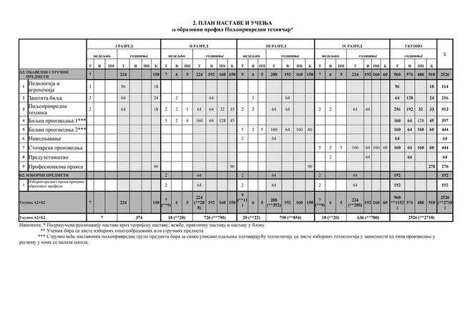

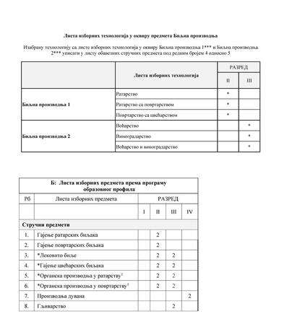

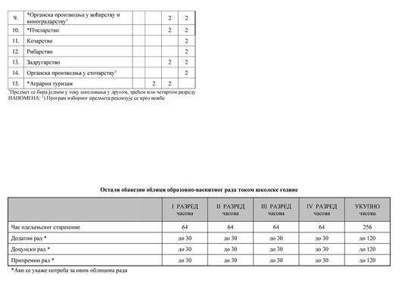

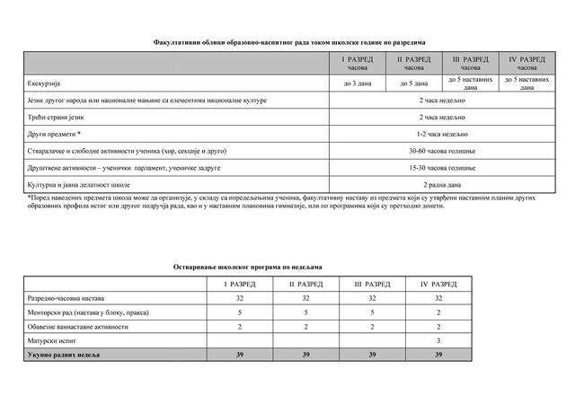

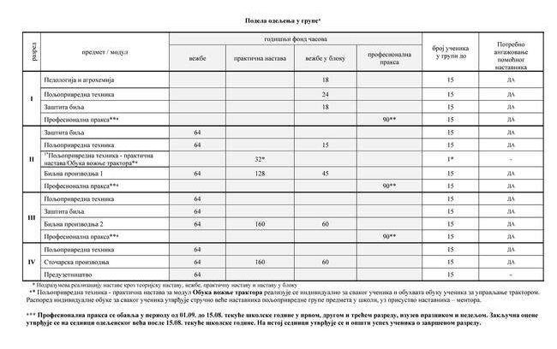

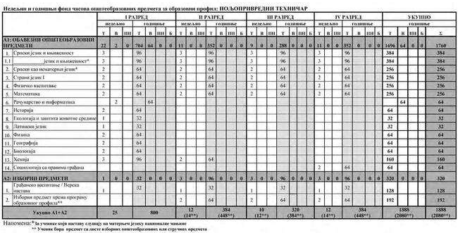
Недељни и годишњи фонд обавезних, општеобразовних предмета:

Листа изборних предмета према програму образовног профила
Рб | Листа изборних предмета |  |  | РАЗРЕД
 |  | I | II |  | III | IV
Општеобразовни предмети
1 | Други страни језик |  | 2 |  | 2 | 2
2 | Изабрани спорт |  | 2 |  | 2 | 2
3 | Историја (одабране теме) |  | 2 |  | 2 | 2
4 | Филозофија |  |  |  |  | 2
5 | Логика са етиком |  |  |  | 2
6 | Хемија |  |  |  | 2 | 2
7 | Физика |  |  |  | 2 | 2
8 | Биологија |  |  |  | 2
9 | Ликовна култура |  | 2 |  | 2 | 2
10 | Музичка култура |  | 2 |  | 2 | 2
11 | Географија у пољопривреди |  | 2 |  | 2

Остали обавезни облици образовно-васпитног рада током школске године
 | I | РАЗРЕД | II РАЗРЕД | III РАЗРЕД | IV РАЗРЕД | УКУПНО
 |  | часова | часова | часова | часова | часова
Час одељенског старешине |  | 64 | 64 | 64 | 64 | 256
Додатни рад * |  | до 30 | до 30 | до 30 | до 30 | до 120
Допунски рад * |  | до 30 | до 30 | до 30 | до 30 | до 120
Припремни рад * |  | до 30 | до 30 | до 30 | до 30 | до 120
*Ако се укаже потреба за овим облицима рада
Факултативни облици образовно-васпитног рада током школске године по разредима
 | I РАЗРЕД | II РАЗРЕД | III РАЗРЕД | IV РАЗРЕД
 | часова | часова | часова | часова
Екскурзија | до 3 дана | до 5 дана | до 5 дана | до 5 дана
Језик другог народа или националне мањине са елементима националне културе |  | 2 часа недељно
Трећи страни језик |  | 2 часа недељно
Други предмети * |  | 1-2 часа недељно
Стваралачке и слободне активности ученика (хор, секције и друго) |  | 30-60 часова годишње
Друштвене активности – ученички парламент, ученичке задруге |  | 15-30 часова годишње
Културна и јавна делатност школе |  | 2 радна дана

- Поред наведених предмета школа може да организује, у складу са опредељењима ученика, факултативну наставу из предмета који су утврђени наставним планом других образовних профила истог или другог подручја рада, као и у наставним плановима гимназије, или по програмима који су претходно донети

Остваривање школског програма по недељама
 | I | РАЗРЕД | II РАЗРЕД | III РАЗРЕД | IV РАЗРЕД
Разредно-часовна настава |  | 32 | 32 | 32 | 32
Менторски рад (настава у блоку, пракса) |  | 5 | 5 | 5 | 2
Обавезне ваннаставне активности |  | 2 | 2 | 2 | 2
Матурски испит |  |  |  |  | 3
Укупно радних недеља |  | 39 | 39 | 39 | 39

Подела одељења у групе
разред | предмет / модул |  | годишњи фонд часова |  |  | број ученика у групи
 |  | вежбе | практична настава | настава у блоку | професионална пракса
I | Рачунарство и информатика | 64 |  |  |  | 12

План наставе и учења за ученике који завршавају четврти разред школске 2022/23. године.
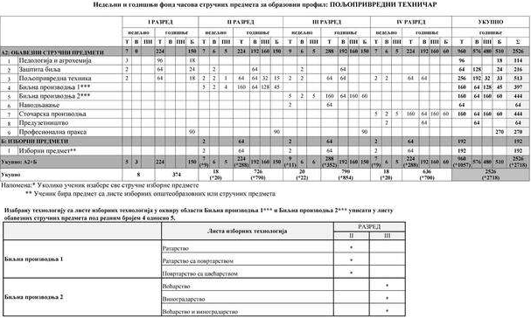

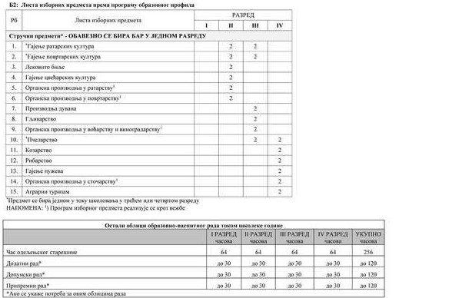

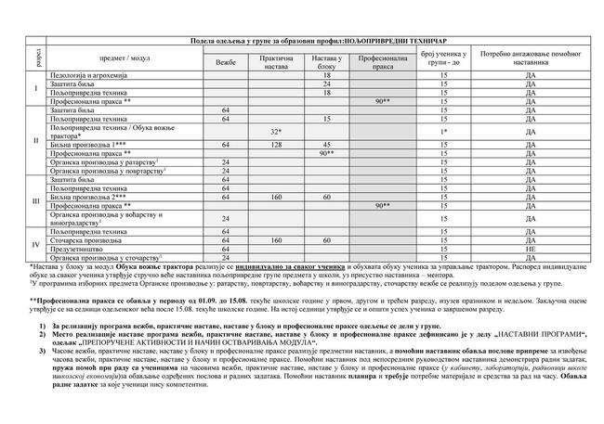

Планови и програми наставе и учења свих предмета налазе се прилогу и на следећем линку:

https://drive.google.com/drive/folders/1oEkaqpTNflQNrVAB9dIQND5BVo6V5KGP?usp=sharing

Подручје рада: Пољопривреда, производња и прерада хране

Образовни профил: Ветеринарски техничар техничар

Трајање oбразовног профила: ЧЕТИРИ ГОДИНЕ

ЦИЉЕВИ СТРУЧНОГ ОБРАЗОВАЊА И ВАСПИТАЊА:
Циљ стручног образовања за образовни профил ВЕТЕРИНАРСКИ ТЕХНИЧАР је оспособљавање ученика за асистирање ветеринару при третману и здравственој заштити животиња на терену и у ветеринарској амбуланти.

Неопходност сталног прилагђавња променљивим захтевма тржишта рада, потребе континуираног образовања, стручног усавршавања, развој каријере, унапређивање запошљивости, усмерава да ученици буду оспособљавани за:
- примену теоријских знања у практичном контексту;
- ефикасан рад у тиму и групним ситуацијама;
- преузимање одговорности за властито континуирано учење и напредовање у послу и каријери;
- благовремено реаговање на промене у радној средини;
- препознавање пословних могућности у радној средини и ширем социјалном окружењу;
- примену сигурносних и здравствених мера у процесу рада;
- примену мера заштите животне средине у процесу рада;
- употребу информатичке технологије у прикупљању, организовању и коришћењу информација у раду и свакодневном животу.
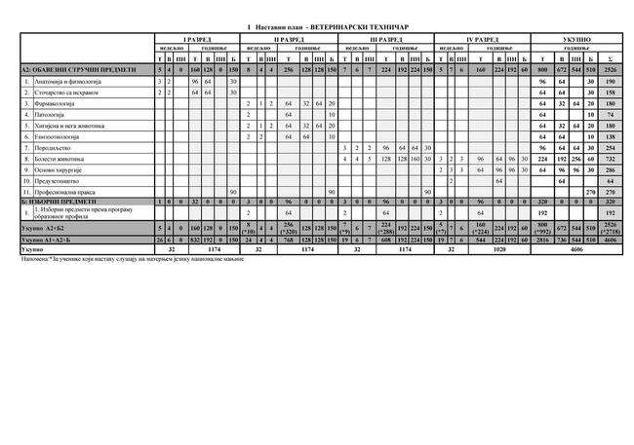

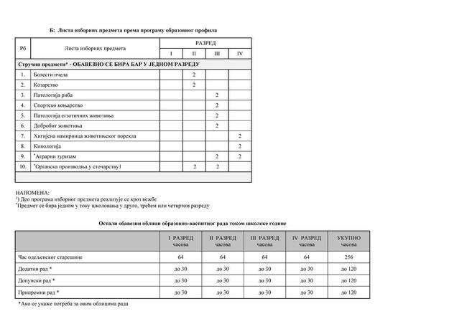

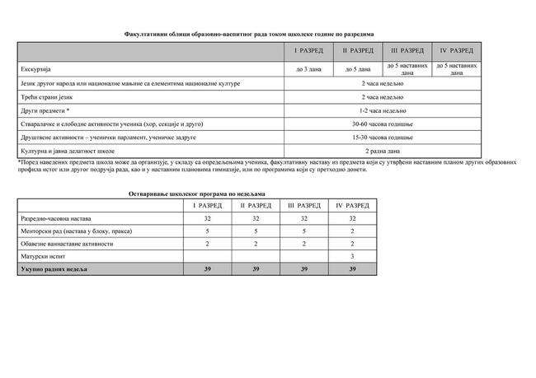

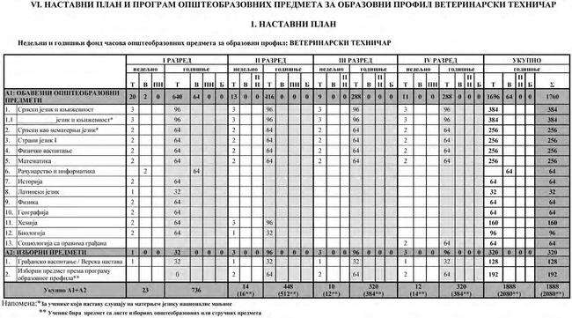

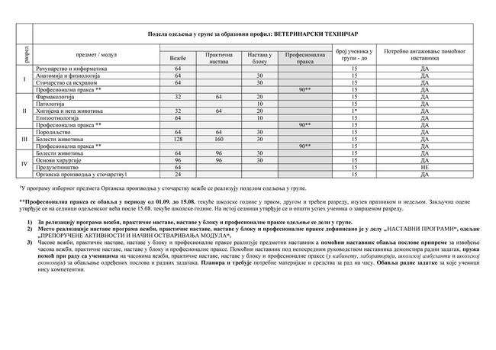

A2:Листа изборних предмета према програму образовног профила

Рб |  | Листа изборних предмета |  |  | РАЗРЕД
 |  |  | I | II |  | III | IV
Општеобразовни предмети
1 | Други страни језик |  |  | 2 |  | 2 | 2
2 | Изабрани спорт |  |  | 2 |  | 2 | 2
3 | Историја (одабране теме) |  |  | 2 |  | 2 | 2
4 | Филозофија |  |  |  |  |  | 2
5 | Логика са етиком |  |  |  |  | 2
6 | Oпшта и неорганска хемија |  |  |  |  | 2
7 | Органска хемија |  |  |  |  |  | 2
8 | Физика |  |  |  |  | 2 | 2
9 | Биологија |  |  |  |  | 2
10 | Ликовна култура |  |  | 2 |  | 2 | 2
11 | Музичка култура |  |  | 2 |  | 2 | 2
12 | Географија у пољопривреди |  |  | 2 |  | 2

Остали обавезни облици образовно-васпитног рада током школске године
 | I | РАЗРЕД | II РАЗРЕД | III РАЗРЕД | IV РАЗРЕД | УКУПНО
 |  | часова | часова | часова | часова | часова
Час одељенског старешине |  | 64 | 64 | 64 | 64 | 256
Додатни рад * |  | до 30 | до 30 | до 30 | до 30 | до 120
Допунски рад * |  | до 30 | до 30 | до 30 | до 30 | до 120
Припремни рад * |  | до 30 | до 30 | до 30 | до 30 | до 120
*Ако се укаже потреба за овим облицима рада
Факултативни облици образовно-васпитног рада током школске године по разредима
 | I РАЗРЕД | II РАЗРЕД | III РАЗРЕД | IV РАЗРЕД
 | часова | часова | часова | часова
Екскурзија | до 3 дана | до 5 дана | до 5 дана | до 5 дана
Језик другог народа или националне мањине са елементима националне културе |  | 2 часа недељно
Трећи страни језик |  | 2 часа недељно
Други предмети * |  | 1-2 часа недељно
Стваралачке и слободне активности ученика (хор, секције и друго) |  | 30-60 часова годишње
Друштвене активности – ученички парламент, ученичке задруге |  | 15-30 часова годишње
Културна и јавна делатност школе |  | 2 радна дана

- Поред наведених предмета школа може да организује, у складу са опредељењима ученика, факултативну наставу из предмета који су утврђени наставним планом других образовних профила истог или другог подручја рада, као и у наставним плановима гимназије, или по програмима који су претходно донети

Остваривање школског програма по недељама
 | I | РАЗРЕД | II РАЗРЕД | III РАЗРЕД | IV РАЗРЕД
Разредно-часовна настава |  | 32 | 32 | 32 | 32
Менторски рад (настава у блоку, пракса) |  | 5 | 5 | 5 | 2
Обавезне ваннаставне активности |  | 2 | 2 | 2 | 2
Матурски испит |  |  |  |  | 3
Укупно радних недеља |  | 39 | 39 | 39 | 39

Подела одељења у групе
разред | предмет / модул |  | годишњи фонд часова |  |  | број ученика у групи
 |  | вежбе | практична настава | настава у блоку | професионална пракса
I | Рачунарство и информатика | 64 |  |  |  | 12

Планови и програми наставе и учења свих предмета налазе се прилогу и на следећем линку:
https://drive.google.com/drive/folders/1oEkaqpTNflQNrVAB9dIQND5BVo6V5KGP?usp=sharing

Подручје рада: Машинство и обрада метала

Образовни профил: Оператер машинске обраде резањем

Трајање oбразовног профила: ТРИ ГОДИНЕ

ЦИЉЕВИ СТРУЧНОГ ОБРАЗОВАЊА И ВАСПИТАЊА:

Циљ стручног образовања за образовни профил ОПЕРАТЕР МАШИНСКЕ ОБРАДЕ РЕЗАЊЕМ је оспособљавање ученика за самосталну израду машинских делова на конвенционалним, али и најсавременијим компјутерски управљаним машинама.

Неопходност сталног прилагђавња променљивим захтевма тржишта рада, потребе континуираног образовања, стручног усавршавања, развој каријере, унапређивање запошљивости, усмерава да ученици буду оспособљавани за:
- примену теоријских знања у практичном контексту;
- ефикасан рад у тиму и групним ситуацијама;
- преузимање одговорности за властито континуирано учење и напредовање у послу и каријери;
- благовремено реаговање на промене у радној средини;
- препознавање пословних могућности у радној средини и ширем социјалном окружењу;
- примену сигурносних и здравствених мера у процесу рада;
- примену мера заштите животне средине у процесу рада;
- употребу информатичке технологије у прикупљању, организовању и коришћењу информација у раду и свакодневном животу.
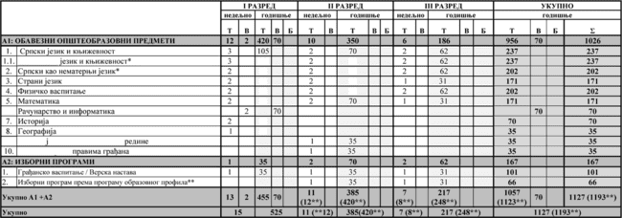
105
70
70
70
70
70
70
70
70
6.
70
35

A2. Листа изборних програма
Ред. бр. | Листа изборних програма | РАЗРЕД
 |  | I |  | II | III
Општеобразовни програми
1. | Страни језик II* |  |  | 1 | 1
2. | Изабрани спорт** |  |  | 1 | 1
3. | Историја (одабране теме)** |  |  | 1 | 1
4. | Изабрана поглавља математике |  |  |  | 1
5. | Индустријска географија** |  |  | 1 | 1
6. | Ликовна култура** |  |  | 1 | 1
7. | Музичка култура** |  |  | 1 | 1
8 | Биологија |  |  | 1
Напомена: * Страни језик II ученик може изабрати само у другом разреду и изучавати га једну или две године
** Ученик изборни програм бира једном у току школовања

Облици образовно-васпитног рада којима се остварују обавезни предмети, изборни програми и активности
ОБЛИК ОБРАЗОВНО-ВАСПИТНОГ РАДА | I РАЗРЕД  часова | II РАЗРЕД  часова | III РАЗРЕД  часова | УКУПНО  часова
Час одељенског старешине | 35 | 35 | 31 | 101
Додатна настава* | до 30 | до 30 | до 30 | до 90
Допунска настава * | до 30 | до 30 | до 30 | до 90
Припремна настава* | до 30 | до 30 | до 30 | до 90
* Ако се укаже потреба за овим облицима рада
ОСТАЛИ ОБЛИЦИ  ОБРАЗОВНО-ВАСПИТНОГ РАДА | I РАЗРЕД  часова | II РАЗРЕД  часова | III РАЗРЕД  часова
Екскурзија | до 3 дана | до 5 дана | до 5 наставних дана
Језик националне мањине са елементима националне културе | 2 часа недељно
Други страни језик | 2 часа недељно
Други предмети* | 1–2 часа недељно
Стваралачке и слободне активности ученика (хор, секције, техничке, хуманитарне, спортско-рекреативне и друге активности) | 30–60 часова годишње
Друштвене активности – ученички парламент, ученичке задруге | 15–30 часова годишње
Поред наведених предмета школа може да организује, у складу са опредељењима ученика, наставу из предмета који су утврђени планом наставе и учења других образовних профила истог или другог подручја рада, или у плановима наставе и учења гимназије.

Остваривање плана програма наставе и учења
 | I РАЗРЕД | II РАЗРЕД | III РАЗРЕД
Разредно-часовна настава | 35 | 35 | 31
Менторски рад (настава у блоку, пракса) | 2 | 2 | 3
Обавезне ваннаставне активности | 2 | 2 | 2
Завршни испит |  |  | 3
Укупно радних недеља | 39 | 39 | 39

Подела одељења у групе
разред | предмет / модул | годишњи фонд часова |  |  | број ученика у групи – до
 |  | вежбе | практична настава | настава у блоку
I | Рачунарство и информатика | 70 |  |  | 15

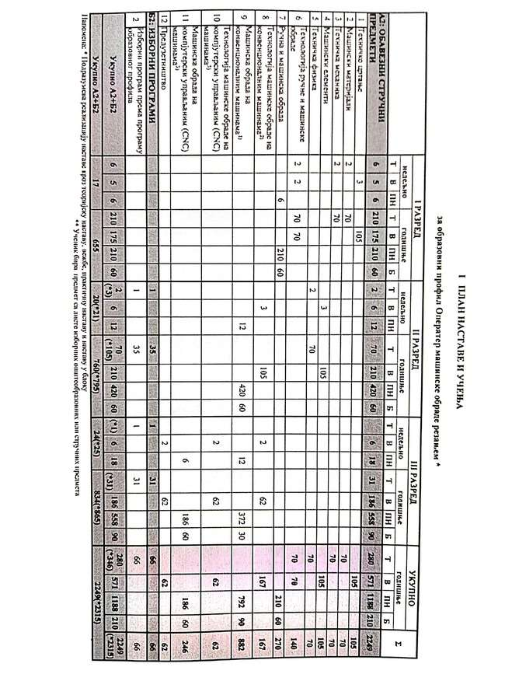

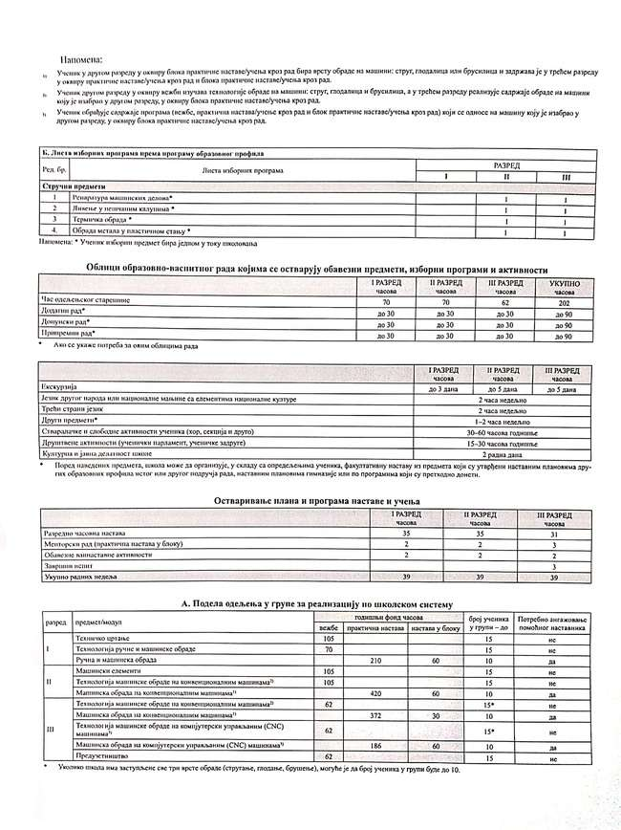
Планови и програми наставе и учења свих предмета налазе се прилогу и на следећем линку:

https://drive.google.com/drive/folders/1oEkaqpTNflQNrVAB9dIQND5BVo6V5KGP?usp=sharing

Образовни профил: Механичар моторних возила

Трајање oбразовног профила: ТРИ ГОДИНЕ

ЦИЉЕВИ СТРУЧНОГ ОБРАЗОВАЊА И ВАСПИТАЊА:

Циљ стручног образовања за образовни профил МЕХАНИЧР МОТОРНИХ ВОЗИЛА је оспособљавање лица за сервисирање возила и поправку главних сколопова возила и њихових подсклопова

Неопходност сталног прилагђавња променљивим захтевма тржишта рада, потребе континуираног образовања, стручног усавршавања, развој каријере, унапређивање запошљивости, усмерава да ученици буду оспособљавани за:
- примену теоријских знања у практичном контексту;
- ефикасан рад у тиму и групним ситуацијама;
- преузимање одговорности за властито континуирано учење и напредовање у послу и каријери;
- благовремено реаговање на промене у радној средини;
- препознавање пословних могућности у радној средини и ширем социјалном окружењу;
- примену сигурносних и здравствених мера у процесу рада;
- примену мера заштите животне средине у процесу рада;
- употребу информатичке технологије у прикупљању, организовању и коришћењу информација у раду и свакодневном животу.

105
70
70
70
70
70
70
70
70
6.
70
35

A2. Листа изборних програма
Ред. бр. | Листа изборних програма | РАЗРЕД
 |  | I |  | II | III
Општеобразовни програми
1. | Страни језик II* |  |  | 1 | 1
2. | Изабрани спорт** |  |  | 1 | 1
3. | Историја (одабране теме)** |  |  | 1 | 1
4. | Изабрана поглавља математике |  |  |  | 1
5. | Индустријска географија** |  |  | 1 | 1
6. | Ликовна култура** |  |  | 1 | 1
7. | Музичка култура** |  |  | 1 | 1
8 | Биологија |  |  | 1
Напомена: * Страни језик II ученик може изабрати само у другом разреду и изучавати га једну или две године
** Ученик изборни програм бира једном у току школовања

Облици образовно-васпитног рада којима се остварују обавезни предмети, изборни програми и активности
ОБЛИК ОБРАЗОВНО-ВАСПИТНОГ РАДА | I РАЗРЕД  часова | II РАЗРЕД  часова | III РАЗРЕД  часова | УКУПНО  часова
Час одељенског старешине | 35 | 35 | 31 | 101
Додатна настава* | до 30 | до 30 | до 30 | до 90
Допунска настава * | до 30 | до 30 | до 30 | до 90
Припремна настава* | до 30 | до 30 | до 30 | до 90
* Ако се укаже потреба за овим облицима рада
ОСТАЛИ ОБЛИЦИ  ОБРАЗОВНО-ВАСПИТНОГ РАДА | I РАЗРЕД  часова | II РАЗРЕД  часова | III РАЗРЕД  часова
Екскурзија | до 3 дана | до 5 дана | до 5 наставних дана
Језик националне мањине са елементима националне културе | 2 часа недељно
Други страни језик | 2 часа недељно
Други предмети* | 1–2 часа недељно
Стваралачке и слободне активности ученика (хор, секције, техничке, хуманитарне, спортско-рекреативне и друге активности) | 30–60 часова годишње
Друштвене активности – ученички парламент, ученичке задруге | 15–30 часова годишње
Поред наведених предмета школа може да организује, у складу са опредељењима ученика, наставу из предмета који су утврђени планом наставе и учења других образовних профила истог или другог подручја рада, или у плановима наставе и учења гимназије.

Остваривање плана програма наставе и учења
 | I РАЗРЕД | II РАЗРЕД | III РАЗРЕД
Разредно-часовна настава | 35 | 35 | 31
Менторски рад (настава у блоку, пракса) | 2 | 2 | 3
Обавезне ваннаставне активности | 2 | 2 | 2
Завршни испит |  |  | 3
Укупно радних недеља | 39 | 39 | 39

Подела одељења у групе
разред | предмет / модул | годишњи фонд часова |  |  | број ученика у групи – до
 |  | вежбе | практична настава | настава у блоку
I | Рачунарство и информатика | 70 |  |  | 15

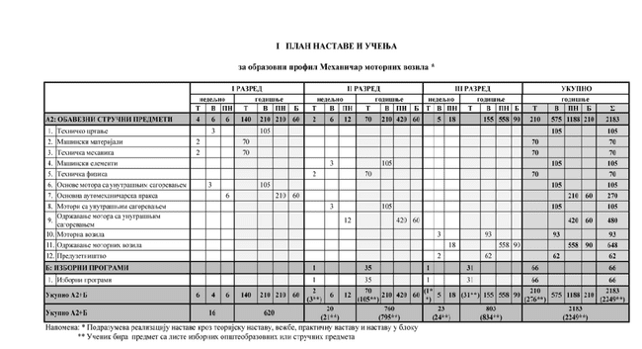
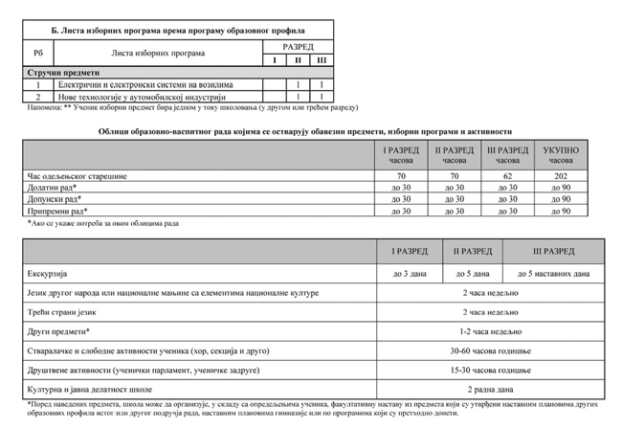
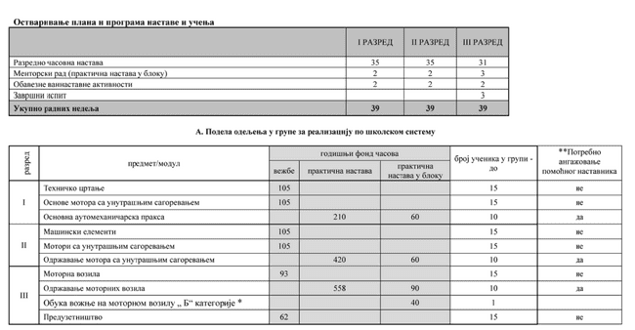
Планови и програми наставе и учења свих предмета налазе се прилогу и на следећем линку: https://drive.google.com/drive/folders/1oEkaqpTNflQNrVAB9dIQND5BVo6V5KGP?usp=sharing

Образовни профил: Аутомеханичар, Машинбравар

Трајање oбразовног профила: ТРИ ГОДИНЕ

ЦИЉЕВИ СТРУЧНОГ ОБРАЗОВАЊА И ВАСПИТАЊА:

Циљ стручног образовања за образовни профил АУТОМЕХАНИЧАР је оспособљавање лица за сервисирање возила и поправку главних сколопова аутомобила и њихових подсклопова.

Циљ стручног образовања за образовни профил МАШИНБРАВАР је оспособљавање ученика за самосталну израду машинских делова на конвенционалним машинама.

Неопходност сталног прилагђавња променљивим захтевма тржишта рада, потребе континуираног образовања, стручног усавршавања, развој каријере, унапређивање запошљивости, усмерава да ученици буду оспособљавани за:
- примену теоријских знања у практичном контексту;
- ефикасан рад у тиму и групним ситуацијама;
- преузимање одговорности за властито континуирано учење и напредовање у послу и каријери;
- благовремено реаговање на промене у радној средини;
- препознавање пословних могућности у радној средини и ширем социјалном окружењу;
- примену сигурносних и здравствених мера у процесу рада;
- примену мера заштите животне средине у процесу рада;
- употребу информатичке технологије у прикупљању, организовању и коришћењу информација у раду и свакодневном животу.

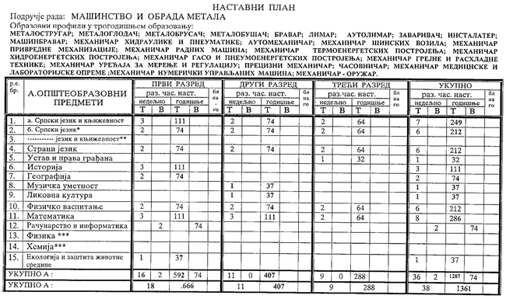
Општи предмети
Стручни предмети
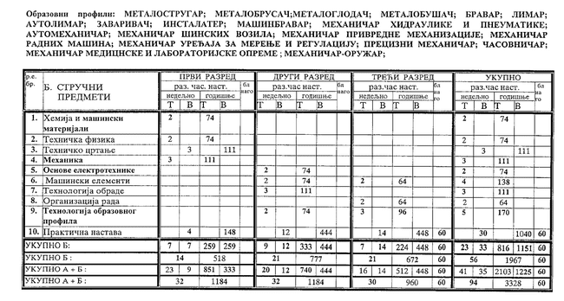
Планови и програми наставе и учења свих предмета налазе се прилогу и на следећем линку: https://drive.google.com/drive/folders/1oEkaqpTNflQNrVAB9dIQND5BVo6V5KGP?usp=sharing

6. НАЧИН ОСТВАРИВАЊА ПРИНЦИПА,ЦИЉЕВА И ИСХОДА ОБРАЗОВАЊА И СТАНДАРДА ПОСТИГНУЋА У ОБРАЗОВНО –ВАСПИТНОМ РАДУ

6.1 Начин остваривања принципа у образовно-васпитном раду:

Наставни принципи, тј. начела су основна правила и законитости којима се руководи наставник у наставном раду да би успешно остварио његове задатке. Од посебног значаја су:
1. Начело систематичности и поступности.
– систематичност подразумева обраду наставних садржаја у одређеном логичком редоследу, са наглашеним упориштима око којих се концентришу остали садржајни елементи
– поступност је прелаз од лакшег ка тежем, од једноставног ка сложеном, од познатог ка непознатом, од конкретног ка апстрактном
– градиво се излаже поступно у једној години и слојевито гледајући све године у пресеку
– у свакој следећој години се понавља познато и на то додаје ново знање
2. Начело примерености и напора.
– настава по садржају и начину рада не би смела бити ни претешка ни прелака
– сви задаци морају бити из ученику познатих подручја
– корелација са другим наставним предметима како би се задали примерени задаци
3. Начело пажње.
– пажња осигурава усвајање чињеница, апстрактност усвајање генерализација
– све што се може показати практично или нацртати има већу вредност од усменог препричавања
– у осигурању пажње важна је улога мултимедије
4. Начело индивидуализације и социјализације.
– поштују се индивидуалне карактеристике ученика тако да сваки ученик напредује својим темпом
– развој интерперсоналних односа међу ученицима у разреду
5. Начело активности и развоја.
– знање и способности стичу се властитом активношћу што води до развоја личности
– успех ученика у настави пропорционалан је уделу властите активности
6. Начело рационализације и економичности.
– постићи највећи могући учинак са што мањим утрошком времена, средстава и снага.
Годишњи план рада, а нарочито његови елементи који се односе планирање наставе (глобални и оперативни планови рада наставника) темеље се на овим приципима.

6.2 Начин остваривања циљева у образовно-васпитном раду

Циљ образовања и васпитања у гимназији је да се путем стицања функционалних знања, овладавања вештинама, формирања ставова и вредности, у оквиру предвиђених наставних предмета, обезбеди:
- пун интелектуални, емоционални, социјални, морални и физички развој ученика у складу са њиховим способностима, потребама, интересовањима,
- унапређење језичке, математичке, научне, уметничке, културне, техничке, информатичке
писмености, што је неопходно за наставак образовања и професионални развој,
- подршка развоју међупредметних компетенција. Међупредметне компетенције обезбеђују ученицима успешно сналажење у свакодневном животу и раду.
Годишњи план рада, а нарочито његови елементи који се односе планирање наставе (глобални и оперативни планови рада наставника) садрже циљеве и задатке који се односе на сваки предмет посебно, а у складу са прописаним наставним планом и програмом.

6.3 Начин остваривања исхода у образовном систему:

Општи исходи образовања и васпитања резултат су целокупног процеса образовања и васпитања којим се обезбеђује да деца, ученици и одрасли стекну знања, вештине и вредносне ставове који ће допринети њиховом развоју и успеху, развоју и успеху њихових породица, заједнице и друштва у целини.
Систем образовања и васпитања мора да обезбеди све услове да деца, ученици и одрасли постижу
опште исходе, односно буду оспособљени да:
1) усвајају и изграђују знање, примењују и размењују стечено знање,
2) науче како да уче и да користе свој ум,
2а) овладају знањима и вештинама потребним за наставак школовања и укључивање у свет рада,
3) идентификују и решавају проблеме и доносе одлуке користећи критичко и креативно мишљење,
4) раде ефикасно са другима као чланови тима, групе, организације и заједнице,
5) одговорно и ефикасно управљају собом и својим активностима,
6) прикупљају, анализирају, организују и критички процењују информације,
7) ефикасно комуницирају користећи се разноврсним вербалним, визуелним и симболичким средствима,
8) ефикасно и критички користе научна и технолошка знања, уз показивање одговорности према
свом животу, животу других и животној средини,
9) схватају свет као целину повезаних система и приликом решавања конкретних проблема разумеју да нису изоловани,
10) покрећу и спремно прихватају промене, преузимају одговорност и имају предузетнички
приступ и јасну оријентацију ка остварењу циљева и постизању успеха.
Остваривање општих исхода образовања и васпитања обезбеђује се образовно-васпитним процесом на свим нивоима образовања, кроз све облике, начине и садржаје рада.
Исходи за средње опште образовање још нису донети од стране надлежних органа. Када буду донети, њихово објављивање ће у гимназији подразумевати измену наставних планова рада наставника. У почетку се планира да постану део глобалних планова рада, а касније и оперативних планова рада.

6.4 Начин остваривања стандарда постигнућа

Стандарди постигнућа јесу скуп исхода образовања и васпитања који се односе на сваки ниво, циклус, врсту образовања, образовни профил, разред, предмет, односно модул.
Општи стандарди постигнућа утврђују се на основу општих исхода образовања и васпитања по нивоима, циклусима и врстама образовања и васпитања, односно образовним профилима.
Посебни стандарди постигнућа утврђују се према разредима, предметима, односно модулима, на основу општих исхода образовања и васпитања и општих стандарда постигнућа.

Програм додатне наставе:
Активности | Начин реализације | носиоци
Организација часова додатне наставе | Одређивање фонда часова и усаглашавања са календаром рада | Стручно већа
Израда плана додатне наставе | Утврђивање термина са распоредом часова  Избор садржаја и начин остваривања | Предметни наставник
Припрема наставног материјала за ученике | Наставни материјал | Предметни наставник
Организовање школских такмичења | Сарадња са Министарством просвете ( ШУ) или самостално ( у зависности од предмета) | Предметни наставник
Истраживачки рад | Упућивање ученика у Петницу и сл. | Предметни наставник
Вођење евиденције | Дневник допунске наставе | Предметни наставник

7. ПРОГРАМ ДОПУНСКОГ, ДОДАТНОГ И ПРИПРЕМНОГ РАДА

Остали обавезни облици образовно-васпитног рада |  | Први разред | Други разред | Трећи разред | Четврти разред | УКУПНО
 |  | годишње | годишње | годишње | годишње | годишње
1. | Додатни рад | до 60 | до 60 | до 60 | до 60 | до 240
2. | Допунски рад | до 60 | до 60 | до 60 | до 60 | до 240
3. | Припремни рад | до 60 | до 60 | до 60 | до 60 | до 240

Редовна настава

Редовна настава је обавезни облик образовно-васпитног рада и чине је : теоријска настава , практична настава и вежбе-одређени планом и програмом Републике Србије а изводе се према распореду рада школе.

Допунска и припремна настава

Допунска настава ће се организовати за ученике који у савлађивању наставних програма имају тешкоћа и не постижу задовољавајуће резултате. На предлог предметног наставника Одељењско веће ће одредити предмете и ученике за допунску наставу.
Циљ допунског рада је омогућавање ученицима који заостају у савлађивању образовно-васпитног садржаја да се лакше укључују у редовни образовно-васпитни процес.
Задаци допунске наставе су ближе одређивање програмских садржаја у којима ученици не постижу добре резултате. Предметни наставници ће планирати наставне садржаје, облике и методе рада. Садржаји су идентични прописаном наставном плану и програму. Избор, ширина и дубина обраде, као и дидактичко-методички поступци у овим облицима рада су више него обично ,под утицајем индивидуалних карактеристика ученика укључених у допунски рад. Допунска настава ће се организовати по групама и разредима и биће унета у дневнике рада и распоред часова.
Припремна настава се остварује за редовне ученике који полажу разредни или поправни испит и за ванредне ученике. Припремна настава остварује се и за ученика који је упућен на полагање поправног испита, у обиму од најмање 10% од укупног годишњег броја часова из предмета на који је упућен на поправни испит. Школа организује припрему свих ученика за полагање матурских и завршних испита у обиму од најмање 5% од укупног годишњег броја часова из предмета из којих се плаже матурски, односно завршни испит. Припремна настава се организује у августовском року, а за ученике завршних разреда у јунском року.

Програм допунске наставе:

Активности | Начин реализације | носиоци
Организација часова допунске наставе | Одређивање фонда часова и усаглашавања са календаром рада | Стручно већа
Израда плана допунске наставе | Утврђивање термина са распоредом часова  Избор садржаја и начин остваривања | Предметни наставник
Припрема наставног материјала за ученике | Наставни материјал | Предметни наставник
Час одељенског старешине и родитељски састанак | Објаснити ученицима и родитељима начин извођења и термине допунске наставе | Одељенски старешина
Вођење евиденције | Дневник допунске наставе | Предметни наставник

Програм припремне наставе:

Активности | Начин реализације | носиоци
Организација часова додатне наставе | Одређивање фонда часова и усаглашавања са календаром рада | Стручно већа
Израда плана допунске наставе | Утврђивање термина са распоредом часова  Избор садржаја и начин остваривања | Предметни наставник
Припрема наставног материјала за ученике | Наставни материјал | Предметни наставник
Час одељенског старешине и родитељски састанак | Објаснити ученицима и родитељима начин извођења и термине допунске наставе | Одељенски старешина
Вођење евиденције | Дневник допунске наставе | Предметни наставник

Програм припремне наставе за завршни испит:

Активности | Начин реализације | носиоци
Организација припремних часова и испита | Подсећање на интерни Правилник  Списак предмета и тема које су ученици изабрали и одређивање фонда часова  Израда распореда у складу са календаром рада | Директор  Организатор наставе  Руководиоци стручних већа
Израда плана припремне наставе | Избор садржаја и начин остваривања | Предметни наставник
Припрема наставног материјала | Наставни материјал | Предметни наставник
Час одељенског старешине | Упознавање ученике са начином и организовањем завршног испита  Упознавање ученика са календаром рада школе и пријављивања испита | Одељенски старешина
Практични део завршног испита | Упознавање ученика са радним задацима  Обрада садржаја за радне задатке | Предметни наставници

Програм припремне наставе за матурски испит:

Активности | Начин реализације | носиоци
Организација припремних часова и испита | Подсећање на интерни Правилник  Списак предмета и тема које су ученици изабрали и одређивање фонда часова  Израда распореда у складу са календаром рада | Директор  Организатор наставе  Руководиоци стручних већа
Израда плана припремне наставе | Избор садржаја и начин остваривања | Предметни наставник
Припрема наставног материјала | Наставни материјал | Предметни наставник
Час одељенског старешине | Упознавање ученике са начином и организовањем завршног испита  Изјашњавање ученика за изборни предмет  Упознавање ученика са календаром рада школе и пријављивања испита | Одељенски старешина
Часови српског језика | Израда пробногматурског  Исправка пробног матурског | Професор српског језика
Матурски практични рад са усменом одбраном | Избор теме за матурски практични рад и техничка обрада теме  Обрада садржаја | Предметни наставници
Часови изборног предмета | Избор теме за обраду  Обрада садржаја | Предметни наставници

Додатна настава

Додатни рад остварује се за ученике који постижу изузетне резултате и показују интересовања за продубљивање знања из одређеног предмета.
На предлог Одељењских већа и предметног наставника Наставничко веће ће донети одлуку за предмете из којих ће се држати додатна настава као и ученике за које ће се организовати додатна настава. Додатна настава биће унета у дневнике рада и распоред часова.

Програм додатне наставе:

Активности | Начин реализације | носиоци
Организација часова додатне наставе | Одређивање фонда часова и усаглашавања са календаром рада | Стручно већа
Израда плана додатне наставе | Утврђивање термина са распоредом часова  Избор садржаја и начин остваривања | Предметни наставник
Припрема наставног материјала за ученике | Наставни материјал | Предметни наставник
Организовање школских такмичења | Сарадња са Министарством просвете ( ШУ) или самостално ( у зависности од предмета) | Предметни наставник
Истраживачки рад | Упућивање ученика у Петницу и сл. | Предметни наставник
Вођење евиденције | Дневник допунске наставе | Предметни наставник

8. ПРОГРАМИ И АКТИВНОСТИ КОЈИМА СЕ РАЗВИЈАЈУ СПОСОБНОСТИ ЗА РЕШАВАЊЕ ПРОБЛЕМА, КОМУНИКАЦИЈА, ТИМСКИ РАДА, САМОИНИЦИЈАТИВА И ПОДСТИЦАЊЕ ПРЕДУЗЕТНИЧКОГ ДУХА

Динамика промена које доносе нове технологије у свету рада, као и социјалне промене, постављају пред образовни систем захтев да се развијају компетенције за нове и промењене послове, али и компетенције за прихватање и прилагођавање променама.

Овако схваћене компетенције излазе из оквира традиционалних школских предмета и ангажују школска знања на припреми ученика да буду конкурентни и функционални у садашњем и будућем образовном и професионалном простору и да компетентно и активно реализују своје грађанске улоге. Оријентација образовног процеса ка међупредметним компетенцијама не значи увођење нових предмета нити додатних часова тематски посвећених одређеној компетенцији. Основна промена коју доноси оријентација ка компетенцијама огледа се у динамичнијем и ангажованијем комбиновању знања, вештина и ставова релевантних за различите реалне контексте који захтевају њихову функционалну примену. То се постиже сарадњом и координацијом активности више наставника, односно предмета и иновирањем начина рада на часу. Сваки час је прилика да се ради и на међупредметним компетенцијама, а амбијент који их подржава подразумева:
- стављање ученика у ситуације које траже истовремену употребу предметних и међупредметних компетенција ( то се дешава увек када од ученика очекујемо да неко знање примени у ситуацијама које нису реплике или једноставне модификације ситуације у којој је знање усвојено, већ нове, различите ситуације);
- активности истраживања и стварања нових продуката;
- стварање баланса између индивидуалних и групних активности, тако да се развије лична одговорност према обавезама и користе потенцијали групе;
- активно и конструктивно учествовање у животу локалне заједнице; иницирање хуманитарних активности и активности које доприносе подизању квалитета живота и солидарности у локалној заједници.
Међупредметне компетенције представљају корак више у разумевању градива и примени наученог, а одговорност за њихово развијање носе сви наставници и школски предмети. То значи да подржавање општих и међупредметних компетенција тражи заједничко планирање на нивоу школских тимова, примену интерактивних и активних облика учења, као и већу аутономију школе и наставника у реализацији образовних исхода.
Међупредметне компетенције су: Компетенција за целоживотно учење, Комуникација, Рад с подацима и информацијама, Дигитална компетенција, Решавање проблема, Сарадња, Одговорно учешће у демократском друштву, Одговоран однос према здрављу, Одговоран однос према околини, Естетичка компетенција, Предузимљивост и оријентација ка предузетништву.

- Компетенција за целоживотно учење
Лични и професионални развој појединца превасходно почива на његовој способности да управља процесом учења. Ученик треба да буде оспособљен да иницира учење, да изабере стратегије учења и дизајнира контекст у којем учи, да прати и контролише напредак током учења, да управља учењем у складу са намерама и циљем који има. Ученик уме да пронађе и асимилује нова знања и вештине, користећи претходно учење и ваншколско искуство. Свестан је процеса учења, могућности и тешкоћа у учењу; уме да превазиђе тешкоће и да истраје у учењу. Примењује знања у различитим ситуацијама у зависности од карактеристика ситуације и сопствених циљева.

- Комуникација
Ученик влада различитим модалитетима комуникације и користи их на сврсисходан и конструктиван начин када комуницира у приватном, јавном, образовном и професионалном контексту. Ученик прилагођава начин и средства комуникације карактеристикама ситуације (сврси и предмету комуникације, комуникационим капацитетима и карактеристикама партнера у комуникацији итд.). Користи на одговарајући и креативан начин појмове, језик и стил комуникације који су специфични за различите научне, техничке и уметничке дисциплине. У комуникацији са другима уме да изрази себе (своје мишљење, осећања, ставове, вредности и идентитете) и да оствари своје циљеве на позитиван, конструктиван и аргументован начин поштујући и уважавајући другог. Критички процењује садржај и начин комуникације у различитим комуникативним ситуацијама. Ученик има развијену свест о значају позитивне и конструктивне комуникације и активно доприноси неговању културе дијалога у заједницама којима припада.

Компетенција за комуникацију се код ученика развија кроз програме свих предмета образовног профила, нпр. кроз програме општеобразовних предмета: Српски језик и књижевност, Страни језик, Историја, Географија, Музичка уметност, Ликовна култура, Социологија, Устав и права грађана, Филозофија, Рачунарство и информатика, Биологија, Грађанско васпитање, Верска настава и др.

- Рад с подацима и информацијама
Ученик разуме значај коришћења поузданих података за рад, доношење одлука и свакодневни живот. Користи знања и вештине из различитих предмета да представи, прочита и протумачи податке користећи текст, бројеве, дијаграме и различите аудио- визуелне форме. Ученик користи различите изворе информација и података (библиотеке, медије, интернет, личну комуникацију, итд.) и критички разматра њихову поузданост и ваљаност. Ефикасно проналази, селектује и интегрише релевантне информације из различитих извора.
Компетенција за рад с подацима и информацијама се код ученика развија кроз програме свих предмета образовног профила, а нарочито кроз програме предмета: Математика, Рачунарство и информатика, страни језик итд.

- Дигитална компетенција

Ученик је способан да користи расположива средства из области информационо- комуникационих технологија на одговоран и критички начин ради ефикасног испуњавања постављених циљева и задатака у свакодневном животу, школовању и будућем послу.

Дигитална компетенција се код ученика развија кроз програме свих предмета јер су уведене иновативне методе у настави које подразумевају употребу рачунара, таблета, паметних телефона, пројектора, паметне табле.

- Решавање проблема

Ученик ангажује своје индивидуалне капацитете (знање из различитих предмета, искуство стечено изван школе, као и интелектуалне, емоционалне и социјалне способности) и друге ресурсе који му стоје на располагању (различити извори информација, алати, књиге, искуство других ученика, наставника и других особа из школског и ваншколског окружења, итд.), селективно и сврсисходно их користи, истрајава у решавању проблема и проналази/осмишљава делотворно решење за јасно или релативно јасно дефинисане проблемске ситуације за које не постоји очигледно решење, а које се јављају током учења и приликом учешћа у животу школе.
Компетенција за решавање проблема се код ученика развија на кроз програме предмета Математика, Физика, Хемија итд.

- Сарадња

Ученик је способан да се у сарадњи са другима или као члан групе ангажује на заједничком решавању проблема или реализацији заједничких пројеката. Учествује у заједничким активностима на конструктиван, одговоран и креативан начин афирмишући дух међусобног поштовања, равноправности, солидарности и сарадње. При томе ученик:
- Конструктивно, аргументовано и креативно доприноси раду групе, усаглашавању и остварењу заједничких циљева.
- Доприноси постизању договора о правилима заједничког рада и придржава их се током заједничког рада.
- Активно слуша и поставља релевантна питања поштујући саговорнике и сараднике, а дискусију заснива на аргументима.
- Конструктивно доприноси решавању разлика у мишљењу и ставовима и при томе поштује друге као равноправне чланове групе.
- Ангажује се у реализацији преузетих обавеза у оквиру групног рада на одговоран, истрајан и креативан начин.
- Учествује у критичком, аргументованом и конструктивном преиспитивању рада групе и доприноси унапређењу рада групе.

Компетенција за сарадњу се код ученика развија кроз програме свих предмета применом групног облика наставе, спровођењем лабораторијских вежби, израдом пројеката на блок настави, учешћем ученика у секцијама и тимским такмичењима.

- Одговорно учешће у демократском друштву

Ученик је способан да активно, компетентно, критички и одговорно учествује у животу школе, заједница којима припада, као и у ширем демократском друштву, руководећи се правима и одговорностима које има као припадник заједнице и као грађанин. Прихвата и поштује друге као аутономне и једнако вредне особе. Својим активностима у заједници доприноси заштити и неговању људских и мањинских права, хуманистичких вредности и основних демократских вредности и принципа. Користи право избора културе, субкултуре и традиције које ће неговати и афирмисати, поштујући право других да негују и афирмишу другачије културе, субкултуре и традиције. Поштује равноправност различитих заједница и њихових традиција и идентитета. Посебно води рачуна о могућој маргинализацији или дискриминацији своје или других заједница и активно изражава солидарност са онима који су дискриминисани или маргинализовани. Уме да се удружује са другима како би ангажовано, толерантно, аргументовано и критички заступали одређене ставове, интересе и политике поштујући права оних који заступају супротстављене иницијативе, као и правила и процедуре за доношење одлука.

Компетенција за одговорно учешће у демократском друштву се код ученика развија кроз програме предмета: Српски језик и књижевност, Страни језик, Историја, Географија, , Социологија, Етика, Устав и права грађана, Филозофија, Грађанско васпитање, а нарочито спровођењем програма рада Ученичког парламента и школских секција.

- Одговоран однос према здрављу

Ученик прикупља информације о темама у вези са ризицима, очувањем и унапређењем психофизичког здравља. Просуђује релевантне околности и, по потреби, доноси одлуке и/или се укључује у активности значајне за превенцију болести и очување здравља. Свестан је свих димензија здравља (физичко, ментално, социјално, емоционално здравље). Познаје факторе који доприносе здрављу или га угрожавају и импликација њиховог деловања по појединца, групу или заједницу. Својим понашањем, као појединац и део различитих група и заједница, промовише здравље, заштиту здравља и здраве стилове живота.
Компетенција за одговоран однос према здрављу се код ученика развија кроз: програме општеобразовних предмета: Физичко васпитање, Биологија, Хемија, Социологија, Екологија и заштита животне средине, програм стручног предмета Хигијена намирница животињског порекла, програм еколошке секције, на часовима одељенске заједнице, кроз програме рада Ученичког парламента и школских секција.

- Одговоран однос према околини
Одговоран однос према околини подразумева познавање и непосредан доживљај природе; увиђање значаја који природа има за одржавање живота на Земљи; разумевање међузависности живог света, природних ресурса и климатских услова за одржање живота; очување његове разноврсности, еколошких станишта и климатских услова; активно учествовање у неговању здравих заједница.
Ученик познаје како људске активности могу да унапреде или угрозе животну средину и одржив развој. Спреман је да се укључи у активности усмерене ка очувању окружења у којем живи, ради и учи.

Компетенција за одговоран однос према околини се код ученика развија кроз: програме општеобразовних предмета: Биологија, Хемија, Социологија, Екологија и заштита животне средине и програме стручних предмета, програм Ученичког парламента, програм еколошке секције, као и на часовима одељенске заједнице.

- Естетичка компетенција
Ученик је упознат са културним наслеђем људске заједнице и има свест о вредности уметничких и културних дела и њиховог значаја за развој друштва. Естетичка компетенција иде корак даље од тога, ка препознавању међуповезаности различитих форми и средстава уметничког изражавања. Свестан је значаја естетске димензије у свакодневном животу, има критички однос према употреби и злоупотреби естетике. Ученик се оспособљава да исказује опажања, осећања и идеје у вези са уметничким изразима у различитим медијима, да култивише културне навике, да изграђује аутономне естетске критеријуме и преференције и суди у складу с њима.

Естетичка компетенција се код ученика развија кроз програме предмета: Српски језик и књижевност, Страни језик, Историја, Географија, Музичка уметност, Ликовна култура, Социологија, Грађанско васпитање и кроз програме стручних предмета.

- Предузимљивост и предузетничка компетенција

Кроз образовање за предузетништво, ученик се учи организационим вештинама и способностима, укључујући различите интерперсоналне вештине, као и организацију простора, управљање временом и новцем. Ученик је оспособљен за комплексно планирање и одлучивање које подразумева поштовање више услова истовремено. Уме да осмишљава пројекте у складу са унапред постављеним захтевима. Зна како да се упозна са карактеристикама одређених послова и радних места, спреман је на волонтерско ангажовање и коришћење различитих могућности за стицање радног искуства.
Предузимљивост и предузетничка компетенција развијају се код ученика: програмом предмета Предузетништво, Грађанско васпитање, Практична настава, кроз израду пројеката из стручних предмета (блок настава), обављањем стручне праксе ( у току године и на летњем распусту), учешћем у раду Ученичког парламента, секција и других слободних активности, учешћем на такмичењима и конкурсима (као појединац или део тима).

Програм рада ученичког предузетништва

Активност | Време  реализације | Начин  реализације | Место | Носиоци  активности
Упознавање нових ученика са планом рада ученичког предузетништ. | Септембар | Одржавањем часова ученичког предузетништ. | школа | Наставници-ментори
Формирање нових предузећа | Октобар | Одржавањем часова ученичког предузетништ. | школа | Наставници
Рад са ученицима на успешном формирању предузећа | Новембар | Одржавањем часова ученичког предузетништ. | школа | Наставници
Израда бизнис планова | Децембар | Одржавањем часова ученичког предузетништ. | школа | Наставници
Предаја бизнис планова координатору БИП-а | Jануар | Путем електронске поште | школа | Наставници
Корекција бизнис планова | Фебруар | Путем електронске поште | школа | Наставници
Добијање и расподела новчаних средстава | Maрт | Одржавањем часова ученичког предузетништ. | школа | Наставници
Контролисање рада предузећа | Aприл | Одржавањем часова ученичког предузетништ. | школа | Наставници
Припрема предузећа за сајам ученичког предузетништва | Мај | Одржавањем часова ученичког предузетништ. | школа | Наставници
Деактивација ученичких предузећа | Јун | Одржавањем часова ученичког предузетништ. | школа | Наставници

9. ФАКУЛТАТИВНИ НАСТАВНИ ПРЕДМЕТИ,ПРОГРАМСКИ САДРЖАЈЕВИ И АКТИВНОСТИ КОЈИМА СЕ ОСТВАРУЈУ

 | I РАЗРЕД | IIРАЗРЕД | IIIРАЗРЕД | IV РАЗРЕД
 | часова | часова | часова | часова
Екскурзија | до3 дана | до 5 дана | до 5 наст.дана | до 5 наста. дана
Језик другог народа или националне мањине са елементима националне културе |  | 2 часа недељно
Трећи страни језик |  | 2 часа недељно
Други предмети* |  | 1-2 часа недељно
Стваралачке и слободне активности ученика( хор,секције и друго) |  | 30-60 часова годишње
Друштвене активности-ученички парламент, ученичке задруге |  |  | 15-30 часова годишње
Културна и јавна делатност школе |  |  | 2 радна дана

Поред наведених предмета школа може да организује, у складу са опредељењима ученика, факултативну наставу из предмета који су утврђени наставним планом других образовних профила истог или другог подручја рада, као и у наставним плановима гимназије, или по програмима који супретходно донети.

10. ПРОГРАМ КУЛТУРНИХ АКТИВНОСТИ ШКОЛЕ

Културна активност школе обухвата активности које се остварују на основу програма културних активности школе и обухвата:почетак и завршетак школске године, прославе дана школе,прослава школских и државних празника, приредбе, представе, спортска такмичења и друге активности које доприносе проширењу утицаја школе на васпитање ученика и културни развој школског окружења, као и заједничке културне активности са институцијама и организацијама у локалној самоуправи ради обогаћивања културног живота и остваривања образовно-васпитне улоге школе.
Наша школа ће својом културном мисијом улепшати и оплемени живот ученика и запослених у школи и локалној самоуправи. Ученици учествују у већ традиционалним такмичењима рецитатора за Дан школе, такмичењима из свих предмета на свим нивоима. У октобру месецу се изводи јесењи крос на Опленцу.На пролеће Крос под покровитељством Политике.
Носиоци активности: наставници српског језика и књижевности,историје, музичке и ликовне културе, физичког васпитања.

Програм културне и јавне делатности школе

Циљ:
- подићи на виши ниво културне активности
- развијање навике учешћа у свим културним активностима у школи

Задаци:
- обезбедити квалитетна и редовна вежбања на свим пробама дате активности
- обезбедити позитивну интеракцију наставник-ученик
- допринети складном деловању културних активности на ученика
- информисаност ученика о планираним активностима везаним за школу

Програм културних активности ученика одвијаће се плански и систематски током целе године, уз учешће, планирање и реализацију свих ученика.Програм културних активности реализоваће се кроз следећи програм:

0блик сарадње | садржај | носиоци | време
- Почетак школске године | Поздрав новој школској години | Директор  одељењски старешина  ученици | 01.09.
2. Прослава дана школе | Историјат школе , пригодан културно уметнички програм | Директор  -ученици  -одељењски старешина  -родитељи | 8. септембар
3. Изложба пољопривредних производа у току мнифестације „Оленачка берба“ | Излагање пољопривредних производа са школске економије и пољопривредних производа других произвођача | -ученици пољопривредне струке | Октобар
4.Прослава школске славе Светог Саве | Програм посвећен лику и делу Сетог Саве | -ученици  наставници | 27- јануар
5.Позоришни сусрети ученика гимназије | Припрема и извођење позоришне представе на позоришним сусретима ученика гимназије | -ученици учесници позоришне представе | Фебруар, март
6.Спортска такмичења | Такмичења на општинском, регионалном и републичком нивоу | -ученици учесници такмичења, наставници физичког васпитања | Октобар- мај
7.Годишњи концерт КУД | Учешће великог броја у ченика у припреми и реализацији годишњег концерта | Ученици свих узраста | мај

11. ПРОГРАМ СЛОБОДНИХ АКТИВНОСТИ

Ради јачања образовно-васпитне делатности школе,подстицања индивидуалних склоности и интересовања,правилног коришћења слободног времена,као и ради богаћења друштвеног живота и разоноде ученика, развијања и неговања другарства и пријатељства,школа је дужна да реализује слободне активности,које се по правилу, спроводе кроз рад у секцијама.
У току године у школи свој програм редовно спроводе следеће секције: историјско- географска, одбојкашка,кошаркашка, стонотениска, драмска и рецитаторска. Поред ових секција, а у зависности од заинтересованости ученика школа пружа могућност рада ученика и у секцијама : литералној, новинарској,лингвистичкој,секцији страних језика,секцији за италијански језик,рачунарства и информатике, фото-видео секцији, математичкој, музичке културе и хора, биолошко-еколошке,еколошке, ликовне, хемијске и калемарске секције.

План рада историјско-географске секције

Програмски задаци | Распоред активности по месецима
Формирање секције | Септембар
Договор о раду:усвајање плана и програма | Септембар
Подела тема за семинарске радове | Октобар,јануар
Израда радова | Новембар, Фебруар,март
Анализа семинарских радова | Март,април
Планирање излета | Октобар
Координација са вероучитељом око плана излета | Октобар
Учешће у прослави Светог Саве | Јануар
Извођење излета | Април
Израда паноа | Мај
Анализа рада и договор о раду у наредној години | Јун

План рада одбојкашке секције

Програмски задаци | Распоред активности по месецима
Упознавање ученика  Формирање секције | Септембар
Уигравање екипа за школско такмичење | Октобар,новембар,децембар,јануар
Такмичења(школска,међуопштинска,републичка | Фебруар,март,април,мај
Екипни, групни рад на побољшању квалитета игре | Децембар-април
Слободна игра | Април-јуни
Сумирање резултата,извештај о раду.Договор о раду у наредној години | Јуни

План рада кошаркашке секције

 | садржај рада | време | реализатор | облик рада
1. | формирање селекције  и избор ученика | септембар | наставник физичког | фронтални рад
2. | вођење лопте | септембар | наставник физичког | индивидуални рад
3. | шут на кош са земље | септембар | наставник физичког | индивидуални рад
4. | скок шут | септембар | наставник физичког | индивидуални рад
5. | двокорак са полагањем лопте | септембар | наставник физичког | индивидуални рад
6. | двокорак са полагањем лопте слабијом руком | септембар | наставник физичког | индивидуални рад
7. | двокорак са полагањем лопте иза обруча | септембар | наставник физичког | индивидуални рад
8. | двокорак са полагањем лопте слабијом руком иза обруча | септембар | наставник физичког | индивидуални рад
9. | хорог шут | септембар | наставник физичког | индивидуални рад
10. | улаз крилних центара | септембар | наставник физичког | индивидуални рад
11. | дриблинг са финтом тела | септембар | наставник физичког | индивидуални рад
12. | дриблинг са протурањем лопте иза тела | септембар | наставник физичког | индивидуални рад
13. | дриблинг са протурањем лопте кроз ноге | септембар | наставник физичког | индивидуални рад
14. | контранапад | октобар | наставник физичког | групни рад
15. | зонска игра | октобар | наставник физичког | групни рад
16. | блокаде | октобар | наставник физичког | групни рад
17. | игра “пресинг” | октобар | наставник физичког | групни рад
18. | игра “човек” | октобар | наставник физичког | групни рад
19. | комбиноване одбране | октобар | наставник физичког | групни рад
20. | игра 2x20 | октобар | наставник физичког | фронтални рад

План рада секције стоног тениса

Садржај рада | време | реализатор | Облик рада
Формирање секције и избор ученика | Септембар | наставник физичког | Индивидуални
Држање рекета | Октобар | наставник физичког | Индивидуални
Бекенд резање | Октобар | наставник физичког | Индивидуални
Форхед резање | Октобар | наставник физичког | Индивидуални
Бекенд напад | Новембар | наставник физичког | Индивидуални
Форхенд напад | Новембар | наставник физичког | Индивидуални
Полуволеј игра | Новембар | наставник физичког | Индивидуални
Краћење лопте у нападу | Децембар | наставник физичког | Индивидуални
Контрадрајф | Децембар | наставник физичког | Индивидуални
Техника ногу | Децембар | наставник физичког | Индивидуални
Целокупна одбрана | Децембар | наставник физичког | Индивидуални
Целокупни напад | Фебруар | наставник физичког | Индивидуални
Стизање на кратке лопте у одбрани | Фебруар | наставник физичког | Индивидуални
Стизање на кратке лопте у нападу | Фебруар | наставник физичког | Индивидуални
Игра парова | Март | наставник физичког | Групни рад
Тактика против дефанзивног играча | Март | наставник физичког
Тактика против офанзивног играча | Март | наставник физичког
Игра у два сета | Април | наставник физичког | Групни
Меч | Април,Мај | наставник физичког | Групни

План рада драмске секције

Драмска секција има циљ да развија креативност, критичко мишљење, индивидуално и колективно остваривање и потврђивање ученика, као и што бољу комуникацију међу вршњацима.
Поред активности које ће бити наведене у табели, планира се и одлазак у позориште, на представу по избору ученика, као награда од стране школе за прошлогодишње успехе драмске секције;
Активности драмске секције одиграваће се у периоду од септембра до јуна у просторијама школе и градског биоскопа, према следећем програму:

 | Садржај | Место | Време | Начин | Носиоци
1. | Организовање и договор о садржају рада секције | Учионица | Септембар | Индивидуални, групни | Професор, ученици
2. | Драма- настанак, општи појмови | Учионица | Септембар | Индивидуални | Професор
3. | Драма као књижевни род (елементи драме, врсте драме) | Учионица | Септембар | Индивидуални | Професор
4. | Изражајно читање драмског текста | Учионица | Септембар | Индивидуални, групни | Професор, ученици
5- 6. | Реализатори сценског дела: редитељ, глумац, сценограф | Учионица | Октобар | Индивидуални, групни | Професор, ученици
7. | Избор драмског текста за извођење | Учионица | Октобар | Индивидуални, групни | Професор, ученици
8. | Аудиција | Учионица | Октобар | Индивидуални, групни | Професор, ученици
9. | Подела улога | Учионица | Октобар | Индивидуални, групни | Професор, ученици
10. | Читалачка проба | Учионица | Новембар | Индивидуални, групни | Професор, ученици
11. | Читалачка проба | Учионица | Новембар | Индивидуални, групни | Професор, ученици
12. | Читалачка проба | Учионица | Новембар | Индивидуални, групни | Професор, ученици
13. | Договор о постављању сцене | Сала биоскопа | Новембар | индивидуални, групни | Професор, ученици
14-15 | Проба на сцени | Сала биоскопа | Децембар | индивидуални, групни | Професор, ученици
16. | Проба на сцени | Сала биоскопа | Децембар | индивидуални, групни | Професор, ученици
17. | Пријава за Позоришне сусрете у гимназији у Крагујевцу | Школа | Децембар | индивидуални, групни | Професор, ученици
18. | Анализа постигнутих резултата | Учионица | Децембар | индивидуални, групни | Професор, ученици
19. | Гест ,мимика – битни елементи драме | Учионица | Јануар | индивидуални, групни | Професор, ученици
20. | Гест ,мимика – битни елементи драме | Учионица | Фебруар | индивидуални, групни | Професор, ученици
21. | Проба на сцени | Сала биоскопа | Фебруар | индивидуални, групни | Професор, ученици
22. | Проба на сцени | Сала биоскопа | Фебруар | индивидуални, групни | Професор, ученици
23. | Проба на сцени | Сала биоскопа | Фебруар | индивидуални, групни | Професор, ученици
24-25. | Проба на сцени | Сала биоскопа | Март | индивидуални, групни | Професор, ученици
26. | Проба на сцени | Сала биоскопа | Март |  | Професор, ученици
27. | Проба на сцени – склапање представе | Сала биоскопа | Март | индивидуални, групни | Професор, ученици
28. | Проба на сцени – склапање представе | Сала биоскопа | Март | индивидуални, групни | Професор, ученици
29. | Проба на сцени – склапање представе | Сала биоскопа | Март | Инд., групни | Професор, ученици
30. | Проба на сцени – склапање представе | Сала биоскопа | Април | индивидуални, групни | Професор, ученици
31. | Генерална проба | Сала биоскопа | Април | индивидуални, групни | Ученици
32. | Учествовање на Позоришним сусретима гимназија у Крагујевцу | Позориште:“Јоаким Вујић“ | Април | индивидуални, групни | Ученици
33. | Извођење представе за ученике, професоре и грађане | Сала биоскопа | Мај | индивидуални, групни | Ученици
34. | Извођење представе за ученике, професоре и грађане | Сала биоскопа | Мај | индивидуални, групни | Ученици
35. | Извођење представе за ученике, професоре и грађане | Сала биоскопа | Мај | индивидуални, групни | Ученици
36. | Анализа рада секције у току ове школске године и договор о раду у следећој школској години | Учионица | Јун | индивидуални, групни | Професор, ученици

Тема | Бр. часова | Циљеви  и задаци | НАЧИН ОСТВАРИВАЊА ПРОГРАМА
 |  |  | Активности ученика | Активности наставника | Наставне методе
Припрема за Дан школе; Дан школе | 8 | упознавање са културом драмског стваралаштва,  • упознавање са основама драмског истраживања, развијање стваралачке способности,  • богаћење и развијањемаште и креативног начина мишљења,  • развијање способности за концентрацију и способности за јавне наступе,, | Пролазећи кроз програм драмских радионица чланови групе се оспособљавају за обављање сценских задатака (рецитовање, вођење програма, глума). | Драмска секција под руководством наставника ради на припреми и извођењу представа. | Дијалошка метода, стваралачка метода рада на тексту
Припреме за прославу Савиндана И Савиндан | 8 | развијање стваралачке способности,  • богаћење и развијање маште и креативног начина мишљења,  • развијање способности за концентрацију и способности за јавне наступе, стицање способности лепог, течног и креативног импровизованог изражавања, | Пролазећи кроз програм драмских радионица чланови групе се оспособљавају за обављање сценских задатака (рецитовање, вођење програма, глума). | Драмска секција под руководством наставника ради на припреми и извођењу представа. | Дијалошка метода Стварлачка метода рада на тексту
„Песниче народа мог“ | 8 | развијање стваралачке способности,  • богаћење и развијање маште и креативног начина мишљења,  • развијање способности за концентрацију и способности за јавне наступе, стицање способности лепог, течног и креативног импровизованог изражавања, | Пролазећи кроз програм драмских радионица чланови групе се оспособљавају за обављање сценских задатака (рецитовање) | Драмска секција под руководством наставника ради на припреми и извођењу представа. | Дијалошка метода Стварлачка метода рада на тексту
Позоришни сусрети гимназија | 10 | развој опажања, размишљања и слободног изражавања,  • емоционално сазревање (емотивни и сазнајни развој)  • развијање критичке способности,  • развијање самоконтроле, досетљивости и способности за наступе пред широким аудиторијумом  • подстицање интересовања за истраживање | Пролазећи кроз програм драмских радионица чланови групе се оспособљавају за обављање сценских задатака (рецитовање, вођење програма, глума). | Драмска секција под руководством наставника ради на припреми и извођењу представа. | Дијалошка метода Стварлачка метода рада на тексту
Позориштарије | 2 | стицање способности лепог, течног и креативног импровизованог изражавања, | Пролазећи кроз програм драмских радионица чланови групе се оспособљавају за обављање сценских задатака (рецитовање, вођење програма, глума). | Драмска секција под руководством наставника ради на припреми и извођењу представа. | Дијалошка метода Стварлачка метода рада на тексту

12. ПРОГРАМ КАРИЈЕРНОГ ВОЂЕЊА И САВЕТОВАЊА

Школа омогућава формирање зреле и одговорне личности, способне да доноси добро промишљене и одговорне одлуке о властитој професионалној будућности и да их спроведе у дело.
Школа формира стручни тим за каријерно вођење и саветовање .Тим у сарадњи са наставницима реализује праћење индивидуалних склоности ученика. Саветодавни рад обавља се током школовања, и школа, по потреби, сарађује са нсдлежним установама које се баве каријерним вођењем и саветовањем.
Школа помаже ученицима и родитељима у истраживању могућности за даље учење и запошљавање, односно идентификовање, избор и коришћење бројних информација о професијама,каријери,даљем учењу и образовању и формирање сопственог става о томе. У том циљу школа прати развој ученика и информише их о занимањима, образовним профилима, условима студирања и потребама на тржишту рада.

План рада на професионалној орјентацији ученика

Наша пажња биће усмерена на професионално васпитање, професионално преусмеравање ученика који не успевају да савладају наставни програм, као и на професионално информисање и усмеравање ученика завршних разреда. Такође, бавићемо се и презентацијом струка и занимања ученицима осмих разреда основних школа.

Садржај рада | Облици рада |  | Реализатори |  | Време
- Професионално васпитање
Развијање радних навика и позитивних ставова према изабраном занимању
Развијање културе и рада | Разговор-радионица  1. разред |  | Педагог |  | Током године
Усвајање мера заштите на раду | Предавање -разговор |  | Наставници практичне наставе |  | Први часови  ПН  септембар
Посета одговарајућој сттруковној фабрици | Стручни излет |  | Предметни наставници-стручно веће предмета |  | Током године
Посета сајму технике; аутомобила, пољопривредни сајам у Новом Саду; изложбе стоке и пољопривредних производа  Посета сајму књига | Стручни излет |  | Организатори практичне наставе, стручна већа предмета |  | април, мај
Ротације ученика за ПН у радним организацијама |  |  | Организатори практичне наставе |  | Током године
Сајам ученичких радова | изложба |  | Предметни наставници |  | Октобар за пољо струку а за друге струке мај
Награђивање најбољих ученика у оквиру сваког образ.профила |  |  | Предметни наставници, директор школе, наставничко веће |  | мај
2.Професионално преусмеравање ученика
Идентификовање ученика са тешкоћама у праћењу наставе у изабраном занимању |  | Одељенска већа 1.разреда |  | Одељенски старешина 1.разреда, педагог, предметни наставник и директор |  | Септембар, октобар, по потреби и током год.
Испитивање професионалних интересовања идентификованих ученика |  |  |  | Педагог |  | Октобар, по потреби и током година
Упознавање карактеристика развоја ученика у току основне школе |  | Разговор са ПП службама ОШ |  | Педагог |  | Октобар, по потреби и током године
Сарадња са родитељима наведених ученика |  |  |  | Одељенски старешина, педагог и директор школе |  | Октобар, по потреби и током године
3. Професионално информисање и усмеравање
Испитивање професионалних интересовања ученика завршних разреда |  | Анкета |  | Педагог |  | Децембар или током другог полугодишта
Органитациона структура вишег и високог образовања, могућност хоризонталне проходности |  | предавање |  | Педагог  Наставници грађанског васпитања |  | Током првог полугодишта
Организовање промоција виших школа и факултета |  | Презентације |  | Представници факултета и виших школа, директор |  | Током другог полугодишта
Професионално саветовање |  | Разговори, индивидуални и колективни |  | Педагог и наставници стручних предмета, одељенске старешине |  | Током другог полугодишта
“активно тражење посла” |  | Радионице, програм ГВ 4 |  | Наставници ГВ-а |  | Током другог полугодишта
4. Презентација струка и занимања ученицима осмих разреда основних школа
Информисање основних школа путем медија о кампањи и о њеним сегментима |  | Медији |  | Директор |  | Током другог полугодишта
Струке и занимања која се изучаваји у нашој школи |  | Јавне трибине по школама за ученике и родитеље |  | Директор, наставници стручних предмета, педагог |  | Током другог полугодишта, мај
Професионално информисање ученика 8-их разреда о значају правилног избора занимања |  | Предавања и разговори |  | Директор, наставници стручних предмета, педагог |  | Мај
Подела пропагандног материјала “избор средње школе” |  |  |  | Директор и предметни наставници |  | Мај
Презентација школе на сајму образовања у Крагујевцу |  |  |  | Ученици школе, наставници и директор |  | Почетком маја

13. ПРОГРАМ ЗАШТИТЕ ЖИВОТНЕ СРЕДИНЕ

Програм заштите животне средине обухвата активности усмерене на јачање или развој еколошке свести, развијање љубави према природи као и о значају очувања природних ресурса. Реализација овог програма омогућава услове за активно и креативно провођење слободног времена, промовише здравље и безбедне стилове живота, развија позитиван став и мишљење о школи, развија толеранцију, другарство, солидарност и хуманост.

Укупни образовно-васпитни утицај школе, као и свих носилаца посла у области заштите и унапређивања животне средине, састоји се у оспособљавању и навикавању ученика да у свом самообразовању и слободном времену користе све оне изворе културе који ће их подстицати на стваралачки рад и унапређење и очување животне средине и личног здравља.

Циљ друштвено-корисног рада је да васпитава ученике да добровољним радом самостално и у оквиру друштвено-организованих активности у слободном времену, доприносе стварању и унапређивању услова живота и рада људи у ужој и широј друштвеној заједници.

Задаци су:
- развијање навика ученика да стално и рационално обављају различите послове рада задовољавања личних потреба, потреба породице и друштвене средине;
- стицање навика и одговорности за чување и естетски изглед средине у којој ученик учи, ради и живи; развој и неговање урбане и комуналне културе;
- развијање свести о потреби колективног рада и принципима који се примењују у акцијама и активностима друштвено-корисног рада;
- развијање осећања одговорности за преузете обавезе и радне задатке уз неговање радне културе ученика и спремности за сарадњу.

План друштвено-корисног рада је саставни део годишњег плана рада, а потребно је истаћи активности као што су уређење школског дворишта, хола школе, уређење кабинета, помоћног кабинета, паноа и зидних новина, израда шема, графикона и других наставних учила, дежурство у клубу ученика, и др.

Програм заштите животне средине обухвата активности усмерене на јачање и развој свести о значају здраве животне средине, одрживог развоја и очувању и унапређењу природних ресурса.

Школа доприноси заштити животне средине остваривањем програма заштите животне средине, заједничким истраживањем и акцијама локалне заједнице и школе.

Активности | Начин реализације | Носиоци
Подршка раду Еколошке секције | Састављање плана и програма у складу са планом рада школе, еколошким календаром и осталим друштвеним акцијама.  Промоција рада секције, анкета за заинтересоване ученике | Руководилац секције, Директор, Савет родитеља,
Акције за унапређење животне средине (уређење школског дворишта, хола школе, уређење кабинета, помоћног кабинета, паноа и зидних новина) | Осмишљавање конкретних акција у оквиру и шире околине | Еколошка секција, остали ученици, наставници и родитељи
Учешће у обележавању значајних датума из еколошког календара | Избор у складу са календаром и могућностима секције, израда промотивног материјала, припрема изложбе и презентације | Еколошка секција, остали ученици и наставници  Центар за екологију и одрживи развој
Јачање свести ученика о значају здраве животне средине, одрживог развоја и очувању и унапређењу природних ресурса | Израда тематских плаката и њихово излагање у школи. Промоција рада Еколошке секције на сајту школе | Еколошка секција  Тим за ажурирање сајта школе
Сарадња са локалном самоуправом и канцеларијом за младе | Координиран рад секције и других еколошких организација у граду | Еколошка секција Центар за екологију и одрживи развој

14. ПРОГРАМИ ЗАШТИТЕ ОД НАСИЉА, ЗЛОСТАВЉАЊА И ЗАНЕМАРИВАЊА И ПРОГРАМИ ПРЕВЕНЦИЈЕ ДРУГИХ ОБЛИКА РИЗИЧНОГ ПОНАШАЊА И ПРОГРАМ ЗАШТИТЕ ОД ДИСКРИМИНАЦИЈЕ

Програм заштите од насиља, злостављања и занемаривања

Програм заштите је сачињен у складу са актуелном анализом стања безбедности у школи, капацитетима и ресурсима и прописима.
Превенција насиља, злостављања и занемаривања, као један од приоритета у остваривању образовно-васпитног рада планира се развојним планом и саставни је део годишњег плана рада.
Установа програмом заштите од насиља, злостављања и занемаривања одређује мере и активности које обезбеђују развијање и неговање позитивне атмосфере и безбедно окружење.
Програм заштите утврђује се на основу анализе стања безбедности, присутности различитих облика и интензитета насиља, злостављања и занемаривања, специфичности установе и резултата самовредновања и вредновања квалитета рада установе.
Програмом заштите дефинишу се превентивне и интервентне активности, одговорна лица и временска динамика њиховог остваривања.
Програм заштите садржи:
- начине на који се превентивне мере и активности уграђују у свакодневни живот и рад установе (васпитне, наставне и ваннаставне активности), на свим нивоима (појединац, васпитна група, одељењска заједница, ученички парламент, стручни органи, тела и тимови, родитељски састанци, родитељи – индивидуално и групно, савет родитеља);
- стручно усавршавање запослених ради унапређивања компетенција запослених за превентивни рад, благовремено уочавање, препознавање, реаговање на насиље, злостављање и занемаривање;
- начине информисања о обавезама и одговорностима у области заштите од насиља, злостављања и занемаривања;
- подстицање и оспособљавање ученика за активно учествовање у раду одељењске заједнице, ученичког парламента, школског одбора и стручних органа установе;
- садржаје и начине за појачан васпитни рад ради развијања самоодговорног и друштвено одговорног понашања;
- поступке за рано препознавање ризика од насиља, злостављања и занемаривања;
- начине реаговања на насиље, злостављање и занемаривање, улоге и одговорности и поступање у интервенцији;
- облике и садржаје рада са свом децом и ученицима, односно онима који трпе, чине или су сведоци насиља, злостављања и занемаривања;
- начине, облике и садржаје сарадње са породицом, јединицом локалне самоуправе, надлежном организационом јединицом полиције центром за социјални рад, здравственом службом, правосудним органима и др.;
- начине праћења, вредновања и извештавања органа установе о остваривању и ефектима програма заштите, а нарочито, у односу на: учесталост инцидентних ситуација и број пријава, заступљеност различитих облика и нивоа насиља, злостављања и занемаривања, број повреда, учесталост и број васпитно-дисциплинских поступака против ученика и дисциплинских поступака против запослених, број и ефекте оперативних планова заштите, остварене обуке у превенцији насиља, злостављања и занемаривања и потребе даљег усавршавања, број и ефекте акција које промовишу сарадњу, разумевање и помоћ вршњака, степен и квалитет укључености родитеља у живот и рад установе.

Програм превенције дискриминаторног понашања и вређања угледа, части или достојанства личности

Програмом превенције дискриминације и дискриминаторног понашања и вређања угледа, части или достојанства личности (у даљем тексту: програм превенције) одређују се мере и активности којима се обезбеђује остваривање циљева превенције свих облика дискриминације и дискриминаторног поступања утврђених овим актом.
Програм превенције је део школског програма и развојног плана, а конкретизује се годишњим планом рада установе.
Програм превенције утврђује се на основу анализе стања у остваривању равноправности, распрострањености различитих облика нетолеранције и дискриминације, сагледавања потреба учесника у образовању за додатном подршком, специфичности установе и резултата самовредновања и вредновања квалитета њеног рада.
Годишњим планом рада установе, између осталог, опредељују се превентивне активности, одговорна лица и временска динамика остваривања планираних активности.
Програм превенције садржи:
- начине на које се принципи једнаких могућности и недискриминације уграђују и остварују у свакодневном животу и раду установе на свим нивоима, у свим облицима рада (појединац, васпитна група, одељење, ученички парламент, стручни органи и тимови, родитељски састанци, родитељи као појединци и група, савет родитеља);
- начине на које се пружа додатна подршка учесницима образовања и њиховим родитељима из мањинских и осетљивих друштвених група, а нарочито, у случају сметњи у развоју и инвалидитета, здравствених тешкоћа, недовољног познавања српског језика или језика на коме се изводи настава, ризика од напуштања образовања и васпитања и др.;
- стручно усавршавање запослених ради унапређивања компетенција за промовисање и развијање културе људских права, интеркултуралности, толеранције, превазилажење стереотипа и предрасуда код учесника у образовању, рад у мултикултуралној групи, односно одељењу, стварање инклузивног окружења, препознавање дискриминације и целисходно реаговање на дискриминаторно понашање;
- начине информисања о правима, обавезама и одговорностима учесника у образовању у спречавању и заштити од дискриминације и дискриминаторног понашања;
- облике и садржаје рада са учесницима у образовању ради превазилажења стереотипа и предрасуда, развијања свести о опасности и штетним последицама дискриминације, унапређивања толеранције и разумевања, интеркултуралности, уважавања и поштовања различитости и др.;
- облике и садржаје рада са учесницима у образовању који трпе, чине или сведоче дискриминаторно понашање;
- начине, облике и садржаје сарадње са родитељима, јединицом локалне самоуправе, надлежним органима, службама и др.;
- начине поступања у случајевима подношења пријаве установи, односно притужбе Поверенику и кривичне пријаве надлежном органу због дискриминаторског поступања и поступања којима се вређа углед, част или достојанство личности;
- начине праћења, вредновања и извештавања органа установе о остваривању и ефектима програма спречавања дискриминације и дискриминаторног понашања, а нарочито, у односу на: учесталост дискриминаторног понашања и број поднетих пријава, притужби, односно кривичних пријава, распрострањеност различитих облика дискриминације, број лица изложених дискриминаторном понашању, учесталост и број васпитно-дисциплинских поступака против ученика и дисциплинских поступака против запослених због дискриминаторног понашања; број и ефекте предузетих мера и активности које међу учесницима у образовању промовишу толеранцију, уважавање различитости, једнаке могућности и недискриминацију; степен и квалитет укључености родитеља у спречавање свих облика дискриминације, остварене обуке стручног усавршавања за спречавање дискриминаторног понашања и потребе даљег усавршавања.

Ради континуираног праћења ефеката програма спречавања дискриминаторног понашања, установа врши анализу стања у остваривању равноправности и једнаких могућности. У припреми анализа учествују и представници учесника у образовању и родитеља. Анализа се разматра у одељењима (часови одељењског старешине и одељењских заједница), на родитељским састанцима, ученичком парламенту, стручним органима и тимовима и на савету родитеља.
Орган управљања разматра и питања дискриминације у оквиру доношења аката установе (развојни план, годишњи план рада, план стручног усавршавања запослених), усвајања извештаја о њиховом спровођењу и разматрања поштовања општих принципа, остваривања циљева образовања и васпитања и стандарда постигнућа, најмање два пута годишње кроз извештаје директора о свом раду и раду установе.
ОБЛАСТ ПРЕВЕНЦИЈЕ
Активности | Начин | Носиоци активности
Анализа стања безбедности као основ за планирање активности за сваку школску годину | Анкетирање ученика, наставника и родитеља преко Google forms  (ослањајући се на стандарде и индикаторе квалитета који се односе на безбедност) | Тим за заштиту од дискриминације, насиља, злостављања и занемаривња
Планирање превентивних активности нa свим нивоима, као део свакодневног живота и рада установе | Уграђивање превентивних активности у теме зa ЧОС, у теме за родитељске састанке, УП, ВТ, Црвени крст, стручних већа и тимова за подршку ученицима  Кроз наставне предмете | Руководиоци секција, председници СВ, координатори тимова, од. старешине, ментори уч. организ. педагог и психолог, предм. наставници
Информисање и упознавање ученика са постојањем унутрашње заштитне мреже, могућношћу тражења подршке и помоћи од Тима за заштиту и корацима који се предузимају у ситуацијама ДНЗЗ или сумње на исте | Одељ. старешине на ЧОС-у презентују правилнике и приближава им њихов садржај (предавање, презентација, радионица); упознаје ученике са постојањем Тима и упућује их на сајт школе за више информација;  Заштита – правни оквир  Заштита – корисни линкови и материјали | Координатор тима, Одељењске старешине
Упознавање родитеља са постојањем унутрашње заштитне мреже; са могућношћу тражења подршке и помоћи од Тима за заштиту и корацима који се предузимају у ситуацијама ДНЗЗ или сумње на исте | Одељењске старешине на првом родитељском састанку, упознају родитеље са постојањем Тима и упућују родитеље на сајт школе за више информација; Заштита – правни оквир  Заштита – корисни линкови и материјали | Координатор тима,  Одељењске старешине
Информисање и упознавање запослених, родитеља и ученика са програмом заштите и надлежностима Тима за заштиту од ДНЗЗ | Запосленима послати програм заштите (саставни део ГПРШ);  Одељењски старешина обавештава ученике и родитеље свог одељења | координатор тима за заштиту oд ДНЗЗ одељењске старешине
Подстицање и оспособљавање ученика за активно учествовање у раду одељењске заједнице, УП-а, ШО и стручних органа школе | Формирање вршњачког тима, Ученичког парламента. Делегирање представника за ШО (на састанку УП-а) | Одељењски старешина Ментори УП-а и ВТ-а
Појачан васпитни рад ради развијања самоодговорног и друштвено одговорног понашања | Избор активности и мера у складу са потребама ученика и учињеном повредом | Одељењски старшина  Чланови Тима за заштиту од ДНЗЗ
Рано препознавање ризика од ДНЗЗ | Израда социјалне карте ученика; тематски ЧОС; разговори са ученицима | Одељењски старшина Предметни наставници, педагог, психолог
Предлагање мера за унапређивање превенције и заштите од ДНЗЗ | Израда оперативног плана заштите и рад са учесницима у образовању који трпе, чине или сведоче дискриминаторно и насилничко понашање (за 2. и 3. ниво насиља) | Тим за заштиту од ДНЗЗ, тимови за подршку, одељењски старешина, Стручна служба
Праћење, вредновање и извештавање органа установе о остваривању и праћењу ефеката заштите | Евидентирање свих облика насилног и дискриминаторног понашања, прикупљање података, доношење ОПЗ-а (за 2. и 3. ниво), праћење ефеката мера | Сви запослени (пријава) Тим за заштиту од ДНЗЗ, одељењски старешина
Укључивање родитеља у планирање мера и спровођење активности за спречавање и сузбијање ДНЗЗ | Заједнички разговор, анализа, дискусија, израда плана, праћење реализације, заједничка евалуација | Директор школе, одељењске старешине
Израда индивидуалних планова заштите ученика; избор активности и мера у складу са потребама ученика и учињеном повредом | Појачан васпитни рад који је примерен специфичностима установе и у најбољем интересу ученика | Одељењски старешина, стручна служба, Тим за заштиту од ДНЗЗ
Сарадња саветодавних и стручних органа на нивоу школе | Планирање, организација и релизација зајеничких активности тимова за заштиту од НЗЗ са СТИО, са Тимом за пружање подршке ученицима, стручним већима и секцијама | Координатори тимоава, преседници стручних већа, руководиоци секција
Евидентирање у вези са нарушавањем реда, направљен распоред дежурства наставника | Редовно вођење књиге дежурства у коју се бележе све активности у вези са нарушавањем реда у школи и школском дворишту Организовано је дежурство наставника по спратовима и дворишту школе | Дежурни наставници
Међусекторска сарадња. Правовремено реаговање ради пружање подршке ученицима | Обележавање важних датума користећи школске и ресурсе на локалу  Одабир теме и договор о динамици и организовању предавања, трибине, саветовања. Контатирање сарадника и договор о теми, циљној групи, динамици.... | Тим за заштиту од ДНЗЗ
Међусекторска сарадња са установама на локалу | Организовањем и реализацијом превентивних и интервентних активности у школи и на локалу, у складу са изсказаним потребама | Тим за заштиту од ДНЗЗ
Богаћење школске библиотеке едукативним књигама | Одабир литературе на тему ненасилног решавања сукоба и популаризовање читања књига | Библиотекар,  Одељењске старешине
Унапређивање компетенција за превенцију и интервенцију у ситуацијама дискриминаторног понашања, насиља, злостављања и занемаривања | Учествовање у обукама и пројектима за развијање компетенција запослених потребних за превенцију и интервенцију у ситуацијама дискриминаторног понашања, насиља, злостављања и занемаривања | Координатор и чланови Тима за заштиту  Тим за професионални развој запослених
Организовање хуманитарних акција и прикупљена новчане помоћи за финансијски угрожене ученик | Прикупљање помоћи по одељењима | Ученички парламент, Вршњачки тим, Одељењске старешине
Ораганизовање превентивних активности у којима узимају учешће наставници, родитељи и ученици. | Обележавања Дана толеранције, Дана породице, Недеље против вршњачког насиља и Дана безбедног интернета (у складу са програмом: радионице, трибине, спортске активности, предавања, конкурси) | Тим за заштиту од ДНЗЗ, Председници СВ Руководиоци секција
Проверавање сумње или откривање дискриминаторног понашања, насиља, злостављања и занемаривања | Сазнање о насиљу опажањем (препознавањем спољашњих знакова) или добијањем информација (поверавањем од стране жртве насиља или треће особе родитељ, наставник). Прикупљањe информација; проверавање сваке информације о могућем насиљу, злостављању и занемаривању; преглед видео записа | Обавеза свих запослених Чланови интервентног дела Тима
Заустављање ДНЗЗ. Смиривање ученика и процена нивоа ризика | Прекид насиља, раздвајање и смиривање ученика у ситуацији насиља и процена да ли је сукоб високо ризичан (да ли је потребна помоћ) | Обавеза свих запослених
Обавештавање родитеља; пружање прве помоћи; позивање лекарске помоћи; обавештавање полиције и Центра за социјални рад | На основу процене ситуације потребно је извршити предвиђене радње | Чланови интервентног дела Тима
Идентификација конфликтног проблема | Утврдити и анализирати конфликтне ситуације, обавити саветодавне разговоре | Чланови интервентног дела Тима
Консултације у установи: проверавање сумње или откривање ДНЗЗ | Преглед видео записа, прикупљање информација директно или индиректно  * по потреби се у консултацију укључују ШУ, ЦСУ, МУП, Дом здраља, повереник... | Одељењски старешина, педагог, психолог
Предузимање мера и активности; Израда оперативног плана заштите | План се израђује за конкретну ситуацију за све нивое дискриминације и за 2. или 3. нивоа насиља за све ученике/учеснике | Тим за заштиту, одељењски старешина, родитељ
Медијација у случају конфликта на релацији ученик-ученик | Медијативни састанци, конструктивно решавање сукоба | Одељењски старешина, одељењска заједница, ВТ, педагог, психолог
Праћење ефеката предузетих мера и активности | Праћење понашања ученика, које је трпело и извршило дискриминацију/насиље и ученика који су били индиректно укључени (сведоци), укљученост родитеља и других надлежних служби | Одељењски старешина, тим за заштиту, педагог, психолог
Извештавање о остваривању и ефектима програма заштите | Реализатори активности сумирају дотадашње ефекте рада | Одељењски старешина, тим, педагог, психолог

15. ПРОГРАМ ШКОЛСКОГ СПОРТА

Циљ:
- развијање свести о важности сопственог здравља,потребе неговања и развоја физичких способности
- укључивање што већег броја ученика у програм школског спорта
- задовољавање потреба младих за кретањем
- подстицање хармоничног физичког развоја ученика
- изградња навика за свакодневним физичким вежбањем,
- развијање и унапређивање здравствене културе ради очувања здравља, повећања отпорности организма на утицаје савременог начина живота
- развијање и унапређмоторичке и функционалне способности
Задаци:
- примена различитих средстава и метода физичког вежбања и тренинга,
- помагати оптималан раст и развој детета, утицати на развој моторичких способности с нагласком на координацију, снагу, брзину, равнотежу, спретност, прецизност и издржљивост;
- задовољити примарне мотиве детета,а посебно потребу за игром кретањем и укључивати ученике у такмичења и манифестације.

Садржај активности | Време релизације | Начин реализације | Место | Носиоци активности
Атлетика:  Крос | Јесењи  Пролећни | Групни | Опленац | Ученици  наставници  физичког васпитања
Одбојка | Новембар и  децембар | Групни | Сала за физичко | Ученици  наставници  физичког васпитања
Кошарка | Фебруар и март | Групни | Сала за физичко | Ученици  наставници  физичког васпитања
Мали фудбал | Септембар и  октобар | Групни | Терен | Ученици  наставници  физичког васпитања
Стони тенис | Април | Индивидуални и  групни | Сала за физичко | Ученици  наставници  физичког васпитања

У реализацији прогама школског спорта поред редовне наставе и активности ученика кроз секције школа сарађује са локалним спортским клубовима.

16. ПРОГРАМ САРАДЊЕ ШКОЛЕ СА ЛОКАЛНОМСАМОУПРАВОМ

Ради остваривања васпитних циљева неопходна је свестрана, континуирана и активна сарадња школе и друштвене средине.

У реализацији спортских активности ученици могу да се укључују у клубове (фудбалске, рукометне, одбојкашке, кошаркашке и др.) у којима у оквиру свог слободног времена тренирају спортске дисциплине за које су посебно заинтересовани.
Сарадња школе и ових клубова мора бити стална и програмирана. Бављење спортским активностима не може да се реализује на штету школског успеха. Посебно треба водити рачуна о чињеници да спорт мотивише однос према позитивним личним вредностима младих и да ове активности представљају усмеравање енергије на спортске активности. Захтеви спортских клубова који се односе на забрану пушења, конзумирање алкохола, дроге и понашања у складу са друштвеним нормама представља значајну компоненту изграђивања правилног односа младих према позитивним вредностима и пожељном стилу живота. Спорт захтева већи степен самоконтроле и далеко већу дисциплину у односу на учење и бављење спортом, а то тражи и веће физичке и духовне напоре младих. Значајно је да спорт у школи пружа велике могућности за организовано бављење младих различитим спортским дисциплинама које стварају спортски морал и позитивне особине младих.

Ученици који желе да се баве програмима културе и истраживањима изван школе укључују се у разне активности клубова, удружења, сликарских колонија, музичких удружења, интересних група,фолкворно друштво и других организационих форми које код младих талентованих личности помажу да се оствари посебна склоност ка уметности или уметничком стваралаштву.

Код непожељних понашања ученика које се огледа у бежању са наставе, смањеним ефектима образовно-васпитног рада, употреби психоактивних супстанци, школа непосредно остварује сарадњу са родитељима.

Са службом социјалне заштите школа успоставља посебну сарадњу кад су у питању ученици из ризичних средина, кад се ради о деци из непотпуних породица, разведених бракова, породица алкохоличара или болесних родитеља. Социјална заштита омогућава не само социјални третман ученика већ и материјално помаже породици да превазиђе финансијске тешкоће.

Само остваривање задатака школе у културном и јавном животу средине зависи од развијености средине и материјалних и других могућности школе.

Учествујући у свим овим активностима и институцијама у граду наши ученици и сами доприносе богаћењу културног и друштвеног живота своје средине.

Наша школа ће се непосредно укључити у све активности и програме градске библиотеке, Центра за културу као и у све спортске клубове у Тополи: одбојкашки, рукометни и фудбалски клуб “Карађорђе”.
Наши ученици се традиционално одазивају у акцији сакупљања летине а нарочито смо се истакли у добровољном давању крви.

У циљу што бољег успостављања сарадње школе са локалном самоуправом, школаће и ове школске године наставити сарадњу са многим институцијама и организацијама у средини у којој се налази школа, али и сарадњу са институцијама Општине Топола.
Сарадња се одвија са следећим институцијама:
- Осмогодишњим школама
- Домом здравља „Свети Ђорђе“
- Библиотеком „Радоје Домановић“
- СУП- ом Топола
- Представницима локалне самоуправе
- Центром за социјални рад
- Црвеним Крстом
- ЈКП –ом у Тополи
- Школском управом у Крагујевцу
- Туристичком организацијом у Тополи
- Музејем у Тополи

Институција | Области сарадње | Реализатори | Време реализације
Сарадња са осмогодишњим школама | Стални контакти и договори директора осмогодишњих школа и директора средње школе  Кроз узајамне посете наставника средње школе и осмогодишњих школа.  Посете ученика осмогодишњих школа средњој школи.  Промоција средње школе и образовних профила у осмогодишњим школама  Спровођење завршног испита у основним школама | Директори, професори, одељењске старешине, наставници, ученици | Током целе школске године.
Дом здравља „Свети Ђорђе“ Топола | систематски преглед, издавање картона ученицима који иду на вишедневне екскурзије, укључивање ученика са проблемима у саветовалиште за младе при Дому здравља, радионица „Превенција болести зависности“ | Лекари, сестре Дома здравља | Током целе године
Библиотека | Учешће деце на општинском такмичењу, рецитали, ликовне и књижевне вечери | Наставници српског језика и књижевности, ученици, библиотекари | Током целе године
СУП Топола | Безбедност ученика и запослених у школи.  Предавање ученицима | Запослени у школи, школски полицајац | Током целе године
Центар за социјални рад | Сарадња са запосленима у центру око помоћи деци са посебним потребама | Педагог, психолог, директор школе, одељењске старешина. | Током целе године по потреби
Црвени Крст | Предавања, акција добровољно давање крви | Запослени у Црвеном Крсту | Током целе године
ЈКП Топола | Заштита животне средине  Акција чишћења и уређења града и школског прростора | Запослени у ЈКП  Запослени у школи и уценици | Током целе године
Школска управа у Крагујевцу | Сарадња са школском управом | Запослени у школској управи, директор школе, секретар | Током целе године
Сарадња са Канцеларијом за младе | Сарадња у оквиру омладинских пројеката | Запослени у Канцеларији за младе  Наставници и ђачки парламент | Током године
Сарадња са спортским клубовима | Укључивање што већег броја ученика у клубове  Организација такмичења од школских до такмичења у организацији спортског савеза Србије. | Представници клубова наставници и ученици | Током године
Музеји у Тополи „Карађорђев град“, Петрова кућа“, „Виноградарева кућа“ | Организовање посете наведеним музејима | Запослени у музеју, директор школе, наставници историје | Током године

17. ПРОГРАМ САРАДЊЕ СА ПОРОДИЦОМ

Школа подстиче и негује партнерски однос са родитељима, односно старатељима ученика, заснован на принципима међусобног разумевања, поштовања и поверења.

Програмом сарадње са породицом школа дефинише области, садржај и облике сарадње са родитељима, односно старатељима ученика, који обухватају детаљно информисање и саветовање родитеља, укључивање родитеља у активности школе, консултовање у доношењу одлука око безбедносних, наставних, ваннаставних, организационих и финансијских питања и то ради унапређивања квалитета образовања и васпитања, као и обезбеђивања свеобухватности и трајности образовно-васпитних утицаја.

Сарадња са родитељима се остварује непосредним и посредним деловањем.

  - Посредна сарадња се остварује преко Школског одбора, школских тимова и преко представника у Савету родитеља, писменим путем и помоћу школског сајта.

  - Непосредна сарадња се одвија на родитељским састанцима и у индивидуалним контактима родитеља са одељењским старешином, стручним сарадницима, наставницима и руководиоцима школе.

Сваки одељењски старешина одржава најмање 5 родитељских састанака и то: на почетку школске године и на крају сваког класификационог периода. Поред редовних родитељских састанака (који су планирани Годишњим планом рада школе) одржавају се и ванредни састанци, на захтев родитеља или школе, ради решавања конкретних проблема или едукативне природе.

Дневни ред за планиране родитељске састанке дефинишу најчешће у сарадњи стручни сарадници, помоћници и директор. Дневни ред за састанке који нису предвиђени годишњим планом рада дефинише одељењски старешина (уз могућност консултације са стручним сарадницима, помоћником и директором).

Активности | Начин реализације | Носиоци
Комуникација школе и породице | Редовно и правовремено информисање родитеља о активностима у школи.  Организовано време и простор за пријем родитеља, размена информација значајних за развој детета. | - одељењске старешине  - администратор сајта школе  - предметни наставници  - помоћници директора  - директор  - школски психолог и педагог
Подршка остваривању родитељске улоге | Саветовање и едукација родитеља за одговорно родитељство и/или помоћ у учењу.  Сарадња са установама (Центром за социјални рад, Саветовалиштем за брак и породицу, центром «Књегиња Љубица») у циљу помоћи родитељима. | - школски психолог и педагог
Укључивање родитеља у наставни и васпитни процес | Родитељи су чланови тима за развојно планирање и учествују у прављењу ИОП-а.  Присуствују на настави и ваннаставним активностима (родитељи предавачи и учесници).  Едукација родитеља за правилну и ефикасну помоћ у  учењу. | - руководиоци тимова  - школски психолог и педагог  - предметни наставници
Укључивање родитеља у активности школе | Родитељи могу бити предавачи по позиву или као саветници за информисање о каријери.  Родитељи присуствују и организују школске свечаности. | - предметни наставници  - помоћници директора  - директор  - школски психолог и педагог
Укључивање родитеља у процес управљања | Родитељи учествују у изради школског програма, у Савету родитеља, у Школском одбору, у раду тимова,  актива и одељењских већа | - руководиоци тимова  - помоћници директора  - директор

18. ПРОГРАМ ИЗЛЕТА И ЕКСКУРЗИЈА

Екскурзија је облик образовно-васпитног рада који се остварује ван школе.

Циљ екскурзије је непосредно упознавање појава и односа у природној и друштвеној средини, упознавање културног наслеђа и привредних достигнућа, а у циљу остваривања образовно-васпитне улоге школе.

Задаци екскурзија:
- проучавање објеката и феномена у природи
- упознавање нових извора знања и развијање способности ученика да користе различите изворе знања,
- јачање интересовања ученика за природу и њене лепоте заштиту и очување
- подстицање интезивнијег интелектуалног и емоционалног доживљавања појава које упознају

Школа реализује екскурзију, на начин и под условима утврђеним планом и програмом наставе и учења.

Одељењска и стручна вeћа школе предлажу програм екскурзијe, који достављају наставничком већу, ради разматрања и усвајања. Екскурзија може да се реализује уколико је савет родитеља дао сагласност на програм екскурзије.

Носиоци припреме, организације и извођења програма екскурзије су директор школе, стручни вођа путовања, одељењски старешина или други наставник кога одреди директор установе.
Припрема ученика, родитеља и наставника је услов реализације екскурзије.

Припрема ученика подразумева да се ученици унапред упознају са местом у које одлазе, условима живота у којима се реализује екскурзија, начином превоза и понашањем у току пута, појединим спортско-рекреативним активностима које ће се реализовати. Посебна пажња посвећује се делу припреме у коме се наставник са ученицима договора око правила понашања током извођења екскурзије.

Припрема родитеља подразумева организовање родитељских састанака и пружање информација о основним географским карактеристикама и климатским условима краја у коме се организује екскурзија, времену одласка, дужини боравка, цени, документацији коју треба припремити, условима смештаја, исхране, здравствене заштите, условима живота ученика, могућностима комуникације са децом и сл. Обавеза установе је да родитељима да детаљна упутства о припреми ученика, да упозна родитеље са правилима понашања ученика на екскурзији и законском одговорношћу родитеља за понашање ученика током трајања екскурзије и слично.

Ради прикупљања важних информација везаних за здравствени и психофизички статус деце, њихове особености, специфичне навике и интересовања, организују се са родитељима посебни разговори.
Припрема наставника обухвата индивидуалну и заједничку припрему. Заједничка припрема се одвија путем краћих састанака на нивоу школе, на којима се разматрају организациона питања од значаја за извођење екскурзије.

Индивидуална припрема обухвата добро информисање наставника о географским и геолошким карактеристикама краја, о флори и фауни, историјским подацима, значајним културним, привредним и другим објектима који се могу посетити, обичајима и етнографским карактеристикама подручја и места у којима ће се реализовати екскурзија.

Приликом извођења екскурзије нарочито се води рачуна о свим видовима заштите и безбедности ученика. Наставник се стара о организацији и реализацији предвиђених активности, као и о безбедности ученика за време трајања екскурзије.

Екскурзија се, по правилу, изводи на територији Републике Србије, а једном у току школовања може се организовати и у Републици Српској. Изузетно, за ученике завршног разреда, екскурзија може да се организује у иностранству.

Школа може да планира студијско путовање за групу ученика у циљу учења језика и упознавања културе, сарадње у оквиру пројеката и других облика образовно-васпитног рада, а које се изводи уз претходно прибављену сагласност надлежне школске управе.

Студијско путовање је саставни део годишњег плана рада школе којим се ближе уређује његова организација, циљеви и задаци.

Трајање екскурзије прописано је планом наставе и учења.

Након изведеног путовања ученици попуњавају анкетни лист. Извештај о путовању садржи и информацију о стеченим знањима и искуствима са путовања, начин њихове интеграције у наставни процес, утиске ученика о реализованом путовању, као и планиране обавезне активности које ће наставници са ученицима осмислити и реализовати у настави и ваннаставним активностима (нпр. пројекти, презентације за родитеље, изложбе и сл.).

Поред екскурзија, ученицима се нуди да посете тематске сајмове у Београду и Новом саду који трају један дан. Наставник Верске наставе организује обиласке околних манастира.

Екскурзије се изводе у току године према упутству образовно-васпитног рада којим ученици проширују и продубљују стечена знања и непосредно се упознају са културним наслеђем нашег народа. Екскурзије се реализују у овој школској години на основу упутства Министарства просвете Србије као и Закона о средњем образовању и васпитању. Садржај и васпитно-образовну оправданост утврдиће Савет родитеља и Наставничко веће школе. Наставничко веће одредиће вођу екскурзија

Носиоци предвиђених садржаја: одељењске старешине, директор, стручни водичи, средства за реализацију екскурзија сносе родитељи ученика.

разред | релација | трајање
Први разред | Екскурзија: | до 3 наставна дана
 | Излет:  Посета манастирима | 1 дан
Други разред | Екскурзија: | до 3 наставна дана
 | Излет:  Посета манастирима | 1 дан
Трћи разред | Екскурзија: | до 6 наставних дана
 | Излет:  Посета манастирима | 1 дан
Четврти разред | Екскурзија: | до 6 наставних дана
 | Излет:  Посета манастирима | 1-3 дана
Сви ученици | Посете сајмовима, изложбама, позориштима,државним институцијама,стручним школама и институцијама у Србији | 1 дан
Сви ученици | Стручна посета школама у иностранству | до 20 дана

19. ПРОГРАМ БЕЗБЕДНОСТИ И ЗДРАВЉА НА РАДУ

Програм безбедности и здравља на раду обухвата заједничке активности школе, родитеља и локалне самоуправе, усмерене на развој свести за спровођење и унапређивање безбедности и здравља на раду.

У оквиру Програма безбедности и здравља на раду, орган управљања у школи је ускладу са Законом о основама система образовања и васпитања, донео следећа општа правна акта која уређују тематику везану за безбедност и здравље на раду запослених и ученика:

- Правилник о оспособљавању запослених за безбедан и здрав рад
- Правилник о прегледу и одржавању опреме за рад , ел.инсталације и остале опреме
- Правилник о пружању прве помоћи

Правилником о безбедности и здрављу на раду се у складу са Законом о безбедности и здрављу на раду уређује спровеђење безбедности и здравља на раду запослених у школи, у циљу стварања безбедних услова рада, заштите живота, здравља и радне способности запослених.

Право на безбедност и здравље на раду имају и друга лица која учествују у радном процесу, а нису у радном односу код послодавца, као и лица која се затекну у радној околини ради обављања одређених послова код послодавца, ако је послодавац о њиховом присуству обавештен.

Школа је дужна да спроводи мере безбедности и здравља на раду у виду:
- Превентивног и периодичног прегледа и испитивања опреме за рад
- Испитивања услова радне околине
- Доношења акта о процени ризика
- Оспособљавања запослених за безбедан и здрав рад
- Вођења евиденција везаних за повреде на раду
- Осигурања запослених од повреда на раду

Запослени у школи су дужни да:

- поштују прописе о безбедности и здрављу на раду
- обавесте Послодавца о свакој врсти потенцијалне опасности која би могла да утиче на безбедност и здравље на раду
- наменски користе средства и опрему личне заштите
- подвргну се провери да ли су под утицајем алкохола или других опојних средстава по налогу лица за безбедност и здравље на раду
- истакну своје здравствене недостатке приликом ступања на рад
- учествују у пружању прве помоћи приликом повреде на раду, и
- да не пуше где је то забрањено.

Активности | Начин реализације | Носиоци посла
Обука запослених за безбедан и здрав рад | Усмено излагање, практичне вежбе | Наставници биологије, запослени Дома здравља
Обука запослених за пружање прве помоћи и провера теоријске и практичне оспособљености | Усмено излагање, практичне вежбе, израда тестова | Запослени Дома здравља
Периодични прегледи и контрола опреме за рад | Одржавање средства и опреме за рад, електричне инсталације, грејање и друге инсталације | Координатори практичне наставе, домар, овлашћени сервиси
Управљање отпадом и смећем | Усмено излагање, презентација | Наставници хемије и екологије
Обука помоћног особља о правилном и безбедном коришћењу средстава за хигијену | Усмено излагање, презентација | Наставници хемије
Ангажовање постојећих ресурса школе за стварање безбедног и подстицајног окружења | Према програму Тима за спречавање насиља, злостављања и занемаривања | Директор, наставници

20. ДОДАТНА ПОДРШКА У ОБРАЗОВАЊУ И ВАСПИТАЊУ

(Смернице за прилагођавање и пружање додатне подршке)

За ученика и одраслог коме је због сметњи у развоју и инвалидитета, специфичних тешкоћа у учењу, социјалне ускраћености, ризика од раног напуштања школовања и других разлога потребна додатна подршка у образовању и васпитању, школа обезбеђује отклањање физичких и комуникацијских препрека и зависно од потреба, доноси и индивидуални образовни план, у складу са Законом.

Циљ додатне подршке у образовању и васпитању јесте постизање оптималног укључивања ученика и одраслих у редован образовно- васпитни рад, осамостаљивање у вршњачком колективу и његово напредовање у образовању и припрема за свет рада.

За остваривање додатне подршке у образовању и васпитању, директор, наставник, стручни сарадник и родитељ, односно други законски заступник, може да добије посебну стручну помоћ у погледу спровођења инклузивног образовања и васпитања.

Ради остваривања додатне подршке у образовању и васпитању, школа остварује сарадњу са органима јединице локалне самоуправе, организацијама, установама и удружењима.

Посебну стручну помоћ могу да пружају лица компетентна у области инклузивног образовања и васпитања и школе које су својим активностима постале примери добре праксе у спровођењу инклузивног образовања и васпитања.

Поред ученика којима је потребна додатна подршка у образовању и васпитању, за ученике који показују изузетне способности тј. у некој области постижу, или би могли постићи, изузетне резултате, планиран је индивидуални образовни план са обогаћеним и проширеним програмом (ИОП3). Израда овог плана треба да омогући напредовање ученика у складу са његовим изузетним способностима, користећи неки од основних видова подршке за даровите ученике:
- Обогаћивање и проширивање програма (напреднији садржаји, самосталан истраживачки рад, рад са ментором, додатна настава, секције, и сл.);
- Убрзавање (облици: убрзавање у појединим предметима, убрзано излагање делова градива, прескакање разреда и сл.);
- Повремено одсуствовање даровитих ученика са часова редовне наставе ради похађања посебних програма (ИС Петница и др.), и сл.

У циљу унапређења квалитета пружања додатне подршке ученицима, запослени у школи ће се стручно усавршавати за израду индивидуално-образовних планова за све ученике, којима је такав вид подршке потребан.

21. ПРОГРАМ СТУДИЈСКЕ ПОСЕТЕ
Циљ студијске посете је размена искустава међу наставницима, размена ученика, стручна едукација наших ученика, примена стечених знања, опремање школских кабинета и радионица. Сваке године најбољи ученици имају могућност да учествују у пројекту, тј. да проведу две недеље у иностранству и упознају начин рада и опремљеност једне савремене стручне школе по европским стандардима. Кроз испуњен програм ваннаставних активности ученици такође упознају културу и знаменитости земље у коју одлазе.
Наши ученици и наставници узвраћају гостопримство ученицима и наставницима из иностранства. У оквиру посете планиране активности су: обилазак школе, града и околине, заједничке часове, презентације наших образовних профила и компетенција ученика. Овом сарадњом пружа се могућност наставка школовања наших ученика у иностранству.

Школа може да планира студијско путовање за групу ученика у циљу учења језика и упознавања културе, сарадње у оквиру пројеката и других облика образовно-васпитног рада, а које се изводи уз претходно прибављену сагласност надлежне Школске управе.

22. УЧЕНИЧКЕ ОРГАНИЗАЦИЈЕ У ШКОЛИ

Циљ ученичких организација је развијање осећаја припадања школској заједници, кроз асертивни начин комуникације, толеранцију, неговање хуманих вредности, превенцију насиља, као и развијање другарства, поштовања и емпатије, тимског духа, осећања заједништва, али и јачање критичног мишљења и духа предузетништва.
У школи програм реализују следеће огранизације: Ученички парламент, Вршњачки тим, Ученичка задруга „Опленачка визија 2019.“.

Програм рада ђачког парламента

Парламент чине по два представника сваког одељења у школи. Чланове Парламента бирају ученици одељенске заједнице сваке школске године. Чланови Парламента бирају председника.

Основни програмски задаци:
- давања мишљења и предлога стручним органима, школском одбору, савету родитеља и директору о: правилима понашања у школи, мерама безбедности ученика, годишњем плану рада, школском развојном плану, школском програму, начину уређивања школског простора, избору уџбеника, слободним и ваннаставним активностима, учешћу на спортским и другим такмичењима и организацији свих манифестација ученика у школи и ван ње и другим питањима од значаја за њихово образовање;
- разматрања односа и сарадње ученика и наставника, васпитача или стручног сарадника и атмосфере у школи;
- обавештавања ученика о питањима од посебног значаја за њихово школовање и о активностима ученичког парламента;
- активног учешћа у процесу планирања развоја школе и у самовредновању школе;
- предлагања чланова стручног актива за развојно планирање из реда ученика.
Парламент бира два представника ученика који учествују у раду школског одбора, односно проширеног сазива школског одбора у складу са Законом. Ученички парламенти школа могу да се удруже у заједницу ученичких парламената.
Носиоци активности:школски педагог, психолог, директор, задужени наствници.
Активности | Начин реализације | Носиоци
Kонституисањe скупштине Ђачког парламента. | Консултације ученика са тимом за праћење рада Ђачког парламента. | Чланови тима Директор школе
Координација рада Ђачког парламента са осталим ученицима и са наставницима | Консултацијама олакшати ученицима рад и пружити подршку и помоћ на састанцима владе, наставничког већа, скупштине | Чланови тима Наставници и остали ученици школе који нису чланови Парламента
Информисање ученика о раду школе и укључивање у стручне органе школе | Присуство седницама, изношење сугестија и предлога у циљу унапређења васпитно – образовног процеса и имплементације дечјих права. | Чланови Парламента
Учешће у културним активностима школе (нпр. Дана Школе, обележавање Светског дана мира, Међународног дана породице и дана толеранције) | Трибине, радионице, уличне акције и медијаторска обука као превенција насиљу и конструктивно решавање сукоба. | Чланови Парламента
Учешће у спортским активностима школе | Техничка и логистичка подршка, промоција, пријављивање, редарство. Организација хуманитарних турнира (одбојка, кошарка) | Чланови Парламента
Школска /вршњачка медијација. | Учење техника за одбрану од манипулације и њихова примена у медијацији. Практични примери тих знања у медијацији | Вршњачки тим
Могућност подношења и реализације различитих пројеката, кроз које могу да остваре жељене активности | Евидентирање проблема, дефинисање општег и специфичних циљева, кораци у планирању реализације акције коришћењем СМАРТ приниципа. | Координатори Ђачког парламента; Министартсва
Учешће у промоцији школе и школског етоса | Техничка и логистичка подршка, сарадња са наставницима  Организација прикупљања новца за новогодишње пакете за социјално угрожене ученике. | Чланови Парламента, наставници, ученици
Посета чланова Ђачког парламента највишим органима власти у РС | У организасији Канцеларије за младе | Чланови Парламента
Радионице о превенцији болести зависности и ризичног понашања | У сарадњи са школским педагогом, психологом, социологом, полицајцем, Саветом родитеља, Омладином ЈАЗАС-а | Чланови Парламента и стручни сарадници школе
Сарадња са Ученичким парламентима средњих школа у граду | Заједничке активности у циљу превенције полних преносивих болести. Проказивање филма. Трибине. | Министарство информисања при Парламенту
Подршка у професионалној оријентацији | Сарадња са факултетима. Обезбеђивање термина, простора, техничких услова, обавештавање матураната. | Чланови Парламента

Програм Вршњачког тима

Активности | Начин | Носиоци
Одабир чланова ВТ-а на основу изјашњавања о интересовањима ученика.  Избор руководства и усвајање плана рада. Испитивање интересовања чланова ВТ за различите активности и улоге у тиму | Састанак, договор, анкетирање | Ментори, одељењске старешине и чланови тима
Тим билдинг. | Радионица | Ментори тима
Едукација чланова | Радионице и предавања | Црвени крст, Школски диспанзер, Омладина Јазас-а
Обележавање Међунарадног дана борбе против вршњачког насиља | Договор о начинима обележавања, подела задужења | Чланови тима
Организација Дана лепих порука | Подела задужења. Одређивање временске динамике и потребних материјала | Чланови, ментори,
Радионице о стиловима и техникама учења за ученицке који постижу слабији школски успех | Презентација научених садржаја са обуке  ,,Научимо да учимо“ | Обучени чланови и ментори
Пројекција видео садржаја (о облицима насиља, реаговању на насиље, функционисању унутрашње заштитне мреже) | Гледање видео материјала (кратки филм). Дискусија и анализа | Ментори . Тим за превенцију насиља.
Посета позоришних сусрета ученика средњих школа | Посета позоришту | Чланови тима
Презентација материјала који ће реализовати на ЧОС-у, на тему одговорног поступања у ситуацијама насиља | Креирање садржаја, презентација | Чланови тима, ментори

Програм рада Ученичке задруге

Ученичка задруга је самостално правно лице које оснива Средња школа Краљ Петар I из Тополе са циљем подстицања и развијања позитивног односа ученика према раду и повезивања наставе са светом пословања.
Делатност ученичке задруге је део образовно-васпитног рада и има за циљ да ученицима омогући овладавање основним елементима процеса производње и пружања услуга, професионално усмеравање и развијање предузетничког духа.
Неговањем позитивног односа према раду и стваралаштву тежимо формирању радних навика и развијању свести о колективном раду. Залажемо се за сарадњу и солидарност, као и одговоран однос према уређењу и развоју школе, локалне заједнице и животног окружења.
Ученичка задруга обухвата пет различитих секција у оквиру којих се ученици, уз помоћ ментора, могу бавити прерадом воћа и поврћа, припремом колача, израдом сувенира, као и у организицији бројних културних, спортских и хуманитарних активности. Секције у оквиру Ученичке задруге су:

1. Секција за прераду воћа и поврћа
У оквиру ове секције ученици уз помоћ педагошког ментора припремају зимницу, сокове , џемове, компоте и остале сличне производе.
2. Слатко-слана радионица
Ученици уз помоћ педагошког ментора припремају колаче, пецива, резанца и сличне производе.
3. Уметничка радионица
У оквиру ове секције ученици уз помоћ педагошког ментора израђују сувенире, новогодишње украсе,промотивни материјал, сапуне, уметничко исцртавање лица, прављење фризура и остале активности.
4. Секција за спортске и културне активности
Чланови ове секције се баве орагнизацијом различитих културних и спортских активности попут спортских сусрета школа, књижевних вечери, изложби, фестивала итд.
5. Секција за хуманитарне активности
Ученици уз помоћ педагошког ментора организују хуманитарне акције, помоћ социјално угроженим ученицима кроз хуманитарне утакмице, представе, концерте и сл. активности.

Циљ | Активност | Начин реализације (како) | Носиоци
Упознавање са активностима и динамиком рада УЗ | Усвајање год. плана рада УЗ | Анализа активности, подела задужења, одређивање динамике | Ментори и чланови УЗ
Операционализација рада | Дефинисање конкретних задатака за чланове УЗ који ће пратити начине остваривања плана при реализацији планираних активности (тематски дани, приредбе, пројекти,..) | Договор. Делегирање задужења и дефинисање процедуре за праћење планираних активности | Ментори и чланови УЗ
Подизање квалитета рада УЗ | Договор о начинима праћења развоја међупредметних компетенција кроз учешће ученика у раду УЗ | Е- мејл комуникација са менторима. Договор о презентовању рада УЗ, подношење извештаја. Израда анкете за ученике | Ментори и чланови УЗ
Праћење и вредновање резултата рада УЗ | Израда полугодишњег извештаја о раду УЗ | Анализа, дискусја, извештавање на НВ | Ментори и чланови УЗ
Подизање квалитета рада УЗ | Дефинисање конкретних задатака за чланове УЗ који ће пратити остваривање компетенција и плана рада при реализацији планираних активности у II полугодишту . | Договор. Састанак. Делегирање задужења и дефинисање процедурa за праћење планираних активности. | Ментори и чланови УЗ
Утврђивање успеха спроведених активности у току године | Анализа постигнутих резултата и израда извештаја о раду УЗ | Састанак чланова УЗ, дискусија. | Ментори и чланови УЗ
Набавка сировина и материјала | Прибављање неопходних намирница и сировина за израду прехрамбеног и украсног асортимана | УЗ из сопствених средстава улаже новац у набавку неопходних сировина. | Ментори и чланови УЗ
Организација манифестација, учешће на разним сајмовима и манифетацијама | Организовање учешћа УЗ у манифестацијама као што је „Опленачка берба“, разним сајмовима, као и самостално организовање Новогодишњег и Васкршњег фестивала. | УЗ излаже своје производе на разним манифестацијама, организује хуманитарне акције, фестивале за децу, књижевне вечери, концерте,... | Ментори и чланови УЗ

23. ПРОГРАМ РАДА МЕНТОРА СА ПРИПРАВНИКОМ, УВОЂЕЊЕ ПРИПРАВНИКА У ПОСАО, ДОКУМЕНТАЦИЈА О РАДУ МЕНТОРА И ПРИПРАВНИКА

Добро испланирани рад ментора обезбеђује поступност у оспособљавању приправника за самостално обављање образовно-васпитног рада до добијања лиценце. Тај рад треба да омогући приправнику унапређивање знања и компетенција стечених у току школовања, учење из различитих извора и кроз различите приступе, размену искустава и мишљења с ментором и другим колегама, савладавање вештине самовредновања свог рада.
Због свега овога веома је важно да ментор увиђа однос менторства и процеса унапређивања квалитета образовно-васпитног рада; познаје карактеристике менторског процеса, као и карактеристике ефикасних ментора; стекне низ идеја о могућим активностима и и начинима организовања менторског процеса, као и да разуме потребу и специфичности планирања и документовања у менторском процесу. Ако се рад са приправником добро испланира и ако је сарадња између ментора и наставника приправника добра, то је искуство корисно и једном и другом јер подразумева међусобно допуњавање, размењивање мишљења и методе рада.
Приправнички стаж је веома важан јер, по завршетку факултета који није наставничког смера наставник најчешће не зна како да одржи час, како да влада часом, да оствари задовољавајућу атмосферу, како да се односи према ученицима. Приправници су, већином, пуни ентузијазма, озбиљно прилазе свакој теми, имају велику жељу да се докажу и науче. Када ментор професионално приђе овом послу, када хоће и зна да пренесе своје знање и искуство, приправник ће, у току периода приправништва, знатно повећати своје наставничке компетенције и стећи неопходну рутину и сигурност у учионици.
Прво што ментор и приправник треба да ураде је да детаљно проуче Правилник о дозволи за рад наставника, васпитача и стручног сарадника, у коме је наведено која се знања, вештине и способности, потребне за остваривање образовно-васпитног рада, очекују од наставника по истеку периода приправништва.

ПРИПРАВНИК

Приправник у смислу члана 145. Закона о основама система образовања и васпитања јесте лице које први пут заснива радни однос у школи, на одређено или неодређено време, са пуним или непуним радним временом и оспособљава се за самосталан образовно-васпитни рад наставника и стручног сарадника, савладавањем програма за увођење у посао и полагањем испита за лиценцу.
Приправнички стаж траје најдуже две године од дана заснивања радног односа. Ако у року од две године приправник не положи стручни испит, престаје му радни однос.
Приправник који савлада програм увођења у посао наставника, васпитача или стручног сарадника има право на полагање испита за лиценцу након навршених годину дана рада.

МЕНТОР

За ментора се одређује истакнути наставник који има лиценцу, једно од прописаних звања или најмање 5 година радног искуства у области образовања и васпитања.
Одређује га директор школе решењем, на основу прибављеног мишљења од стручног већа за област предмета, од дана пријема приправника у радни однос. Директор може да одреди за ментора наставника из друге школе ако у школи нема одговарајућег лица. Улога ментора је у оспособљавању приправника за самостално извођење васпитно-образовног рада.

Ментор уводи у посао приправника пружањем помоћи у припремању и извођењу образовно-васпитног рада, присуствовање образовно-васпитном раду у трајању најмање 12 часова приправничког стажа, анализирањем образовно васпитног рада у циљу праћења напредовања приправника и пружањем помоћи у припреми за проверу савладаности програма.
Током приправничког стажа приправник је у обавези да присуствује настави ментора, а и других наставника, по препоруци ментора, у трајању од најмање 12 часова.
Ментор подноси извештај директору о оспособљености приправника за самостално извођење
образовно-васпитног рада, најкасније 15 након навршених годину дана увођења у посао приправника.
За оне елементе програма увођења наставника у посао које ће реализовати заједничким радом ментор израђује детаљни план активности.

НАЧИН ВОЂЕЊА ДОКУМЕНТАЦИЈЕ ПРИПРАВНИКА И МЕНТОРА

Приправник је у обавези да води следећу документацију уз помоћ ментора:
- сачињава годишњи и оперативни план рада
- израђује припрему за час (радионице)
- води евиденцију о ученицима
- води документацију о остваривању плана увођења у посао
- води дневник рада који садржи:
- белешке о запажањима о свом раду и раду са ученицима
- белешке о запажањима о посећеним часовима
- белешке о свим другим својим активностима у току свог приправничког стажа.
- препорукама ментора и сопственим идејама за унапређење васпитно – образовног рада.
- оствареним облицима стручног усавршавања

Ментор је у обавези да води следећу документацију у вези приправника:
- евиденцију о остваривању плана увођења у посао приправника,
- темама и времену посећених часова,
- евиденцију о запажањима о раду приправнка, препорукама за унапређивање образовно-васпитног рада,
- оцени поступања приправника по датим препорукама у извештају који пише на крају приправниковог стажа.

Ова документација је саставни део портфолиа приправника.

ПРОВЕРА САВЛАДАНОСТИ ПРОГРАМА УВОЂЕЊА ПРИПРАВНИКА

Провера савладаности програма увођења приправника остварује се најраније након годину дана рада, а најкасније у року од 15 дана од дана подношења извештаја ментора и то: извођењем и одбраном часа наставника у школи, или у случају стручног сарадника у школи приказом и одбраном активности.
Ментор подноси извештај директору о оспособљености приправника за самостално извођење образовно-васпитног рада након навршених годину дана увођења у посао, а приправник подноси Захтев за проверу савладаности програма увођења у наставу са доказима активности у свом приправничком раду.
Комисију за проверу савладаности програма образује директор решењем. Провера се врши у установи у којој је приправник запослен.
Комисија се састоји од најмање 3 члана. За наставника:
  - директор као председник комисије
  - стручни сарадник
  - члан стручног већа за област предмета.
За стручног сарадника:
- директор као председник комисије
- стручни сарадник исте врсте
- представник наставничког већа
Ментор не може да буде члан комисије, али има обавезу да присуствује провери савладаности програма.
Оцену о савладаности програма даје комисија у пуном саставу у писаној форми у виду извештаја који садржи:

    - основне податке о приправнику
    - тему одговарајућег облика образовно-васпитног рада
    - оцену савладаности програма („у потпуности савладао“ и „делимично савладао“)
Кад приправник делимично савлада програм комисија даје препоруку ментору и приправнику за даљи рад са роком за поновну проверу савладаности програма.
Приправник који је у потпуности савладао програм стиче право за полагање лиценце.

СТИЦАЊЕ ЛИЦЕНЦЕ

Испит за стицање лиценце обавља се пред комисијом коју образује Министар просвете.
Испит се полаже у једном дану и састоји се од писменог и усменог дела испита. Писмени део испита обухвата припрему часа за наставника, односно припрему есеја за стручног сарадника.
На усменом делу испита проверавају се:
- знања, вешине и способности за самостално извођење одговарајућег облика образовно- васпитног рада и методике струке, у установи коју одреди Министар, извођењем часа и разговором кандидата са комисијом и одржаном часу,
- оспособљеност за решавање конкретних ситуација у педагошкој пракси,
- познавање прописа из области образовања и васпитања,
- педагогија и психологија ако на основним студијама кандидат није имао наведене предмете.
Успех на испиту се оцењује са „положио“ или „није положио“. Комисија оцењује сваки део испита. Ако кандидат није положио део испита упућује се на поновно полагање тог дела испита у року од 30 дана. Ако не положи два дела испита, поново полаже након 60 дана, а ако не положи испит у целини полаже након 90 дана. Евиденција о испиту за лиценцу води се у Министарсту и трајно се чува.
Школа добија из Министарства допис о положеном или неположеном испиту за лиценцу.

Месец | Наставне/ваннаставне активности у школи | Стручно усавршавање наставника приправника, вођење документације | Професионални портфолио (досије) наставника приправника
1. | Приправник присуствује часовима ментора (12 часова) при чему ментор организује различите типове часова (обрада, утврђивање...) и демонстрира различите облике и методе рада.  Сваки посећени час ментор и приправник заједно анализирају | Ментор упознаје приправника са структуром наставног плана и програма;  Уводи приправника у процесе планирања(глобалног и оперативног) и припремања часа | Ментор са приправником формира његов професионални портфолио;  Приправник евидентира запажања о посећеним часовима и прилаже у портфолио
2. | Ментор припрема месечни план посете приправника часовима других наставника исте струке  Приправник присуствује часовима ментора, присуствује часовима других наставника.  Ментор присуствује часовима приправника | Ментор пружа помоћ приправнику приликом припремања часоваса посебним освртом на циљеве и задатке часа | Приправник евидентира запажања о посећеним часовима и прилаже у портфолио;  Прилаже припреме за час;  Ментор прилаже запажања и препоруке за унапређење рада
3. | Ментор припрема месечни план посете приправника часовима других наставника исте струке или других струка;  Приправник присуствује часовима ментора, присуствује часовима других наставника;  Ментор присуствује часовима приправника, заједнички анализирају посећене часове на основу белешки. | Ментор пружа помоћ приправнику приликом припремања часоваса посебним освртом на тип и структуру часа;  Ментор упућује приправника у вођење педагошке документације и евиденције. | Приправник евидентира запажања о посећеним часовима и прилаже у портфолио; Прилаже своје припреме за час;  Ментор прилаже своје  запажања, препоруке за унапређивање рада и оцену поступања приправника по датим препорукама
4. | Ментор припрема месечни план посете приправника часовима ментора и /или других наставника;  Приправник присуствује часовима ментора, присуствује часовима других наставника;  Ментор присуствује часовима приправника, заједнички анализирају посећене часове на основу белешки. | Ментор пружа помоћ приправнику приликом припремања часоваса посебним освртом на облике рада, методе, активности и наставна средства;  Ментор помаже приправнику у вођењу школске документације и евиденције | Приправник евидентира запажања о посећеним часовима и прилаже у портфолио; Прилаже своје припреме за час;  Ментор прилаже своје  запажања, препоруке за унапређивање рада и оцену поступања приправника по датим препорукама
5. | Ментор припрема месечни план посете приправника часовима ментора и /или других наставника;  Приправник присуствује часовима ментора, присуствује часовима других наставника;  Ментор присуствује часовима приправника, заједнички анализирају посећене часове на основу белешки. | Ментор пружа помоћ приправнику у планирању и реализацији допунског и додатног рада и ваннаставних активности | Приправник евидентира запажања о посећеним часовима и прилаже у портфолио; Прилаже своје припреме за час;  Ментор прилаже своје  запажања, препоруке за унапређивање рада и оцену поступања приправника по датим препорукама
6. | Ментор припрема месечни план посете приправника часовима ментора и /или других наставника;  Приправник присуствује часовима ментора, присуствује часовима других наставника;  Ментор присуствује часовима приправника, заједнички анализирају посећене часове на основу белешки. | Ментор помаже приправнику у изради и коришћењу наставних средстава | Приправник евидентира запажања о посећеним часовима и прилаже у портфолио; Прилаже своје припреме за час;  Ментор прилаже своје  запажања, препоруке за унапређивање рада и оцену поступања приправника по датим препорукама
7. | Ментор припрема месечни  план посете приправника другим облицима образовно-васпитног рада (додатна, допунска настава, секције, час одељењског старешине, родитељски састанци...);  Приправник присуствује  другим облицима образовно- васпитног рада ментора и других колега | Ментор пружа помоћ приправнику у осмишљавању поступака евалуације наставног часа;  Ментор уводи приправника у процес личног самовредновања и сталног стручног усавршавања | Приправник прилаже своје припреме часова и податке о израђенимнаставним средствима и материјалима;  Приправник прилаже своје  белешке о евалуацији часова;  Приправник прилаже своје белешке о самовредновању
8. | Ментор припрема месечни  план посете приправника другим облицима образовно-васпитног рада (додатна, допунска настава, секције, час одељењског старешине, родитељски састанци...);  Приправник присуствује  другим облицима образовно- васпитног рада ментора и других колега | Ментор упућује приправника у посао одељењског старешине;  Ментор упућује приправника у  проблематику сарадње са родитељима | Приправник прилаже своје припреме часова и податке о израђенимнаставним средствима и материјалима;  Приправник прилаже своје  белешке о евалуацији часова;  Приправник прилаже своје белешке о самовредновању
9. | Приправник, по сопственој  жељи или по исказаној потреби, присуствује часовима ментора и других колега (примена нових метода рада, употреба наставних средстава, огледни часови...);  Ментор по исказаној потреби,  присуствује часовима приправника | Ментор, заједно с приправником, анализира разне педагошке ситуације | Приправник прилаже своје припреме часова и податке о израђенимнаставним средствима и материјалима;  Приправник прилаже своје  белешке о евалуацији часова;  Приправник прилаже своје белешке о самовредновању
10. | Приправник, по сопственој  жељи или по исказаној потреби, присуствује часовима ментора и других колега (примена нових метода рада, употреба наставних средстава, огледни часови...);  Ментор по исказаној потреби,  присуствује часовима приправника | Ментор, заједно с приправником, анализира разне педагошке ситуације | Приправник прилаже своје припреме часова и податке о израђенимнаставним средствима и материјалима;  Приправник прилаже своје  белешке о евалуацији часова;  Приправник прилаже своје белешке о самовредновању
11. | Ментор у сарадњи са секретаром школе упознаје приправника са следећим актима:  - Устав Републике Србије;  - Закон о основама система образовања и васпитања;  - Закон о раду  - Правилници;  -Статут школе | Ментор организује разговор са  приправником на тему праћења напредовања и оцењивања ученика;  Ментор упућује приправника у примену прописа из области образовања и васпитања (Закони, правилници...)
12. | Ментор у сарадњи са  педагошко-психолошком службом упознаје приправника са следећим темама:  -годишњи план рада школе;  -наставни планови и програми;  -педагошка документација;  -рад стручних органа школе;  -образовна постигнућа. | Ментор организује разговор приправника на тему праћења напредовања и оцењивања ученика  Ментор, заједно са приправником, анализира разне педагошке ситуације итд...  Консултативни рад ментора са приправником
13. |  |  | Ментор подноси извештај  директору о оспособљености приправника за самостално извођење образовно-васпитног рада

Предлог Школског програма Средње школе „ Краљ Петар I „ за период од 2022 до 2026 године је усвојен на седници Школског одбора дана ________________. 2022. године.

Председник Школског одбора
_____________________________________

